
ESCUELA SUPERIOR POLITÉCNICA DEL LITORAL
Facultad de Ingeniería en Mecánica y Ciencias de la Producción
“Propuesta para Implementación de la Mejora del Proceso de Emisión de Títulos Profesionales, en la Secretaría Técnica Académica de la Espol”

TESIS DE MAESTRÍA
Previo a la obtención del Título de:

MAGÍSTER EN GESTIÓN DE CALIDAD
Presentada por: Sandra Patricia Vergara Granda GUAYAQUIL – ECUADOR Año: 2010

AGRADECIMIENTO
A Dios, por guiar mi vida e iluminarme cada día, a Eduardo, por su apoyo y por compartir sus conocimientos siempre con paciencia y amor, a mi mami Luz América, por el soporte espiritual y su abnegado amor y especialmente al Dr. Kléber Barcia, Director de esta Tesis, por su invaluable ayuda.

DEDICATORIA
A mis hijas, que aunque estén lejos, siempre son la fuerza que mueve mi vida.

TRIBUNAL DE GRADUACIÓN
Ing. Francisco Andrade S. Dr. Kléber Barcia V. DECANO DE LA FIMCP DIRECTOR DE TESIS PRESIDENTE
Ing. Jorge Abad M. Ing. Antonio Viteri M. VOCAL VOCAL

DECLARACIÓN EXPRESA
“La responsabilidad del contenido de esta Tesis de Grado, me corresponden exclusivamente; y el patrimonio intelectual de la misma a la ESCUELA SUPERIOR POLITÉCNICA DEL LITORAL”
(Reglamento de Graduación de la ESPOL).
Ing. Sandra Patricia Vergara Granda

RESUMEN
La Escuela Superior Politécnica del Litoral (ESPOL), tiene a cargo del Vicerrectorado General, la Secretaría Técnica Académica (STA), que es una Unidad de nivel operativo y de apoyo, en la que se llevan a cabo procesos de vital importancia entre los que está el control del cumplimiento de la reglamentación académica, la seguridad y confiabilidad del Sistema Académico, y el proceso de emisión de títulos profesionales, el cual se ha visto afectado por la cantidad de subprocesos que se realizan en esta unidad de apoyo.
La ESPOL cuenta con una Certificación ISO 9001:2000, la misma que dentro de su alcance no incluye a los procesos que se realizan en la Secretaría Técnica Académica. Este trabajo aporta al cumplimiento de los Objetivos y a la Política de la Calidad de la ESPOL, mediante la mejora continua centrada en el proceso de emisión de títulos profesionales.
La necesidad de realizar este trabajo surgió entre los directivos de la Facultad de Ingeniería en Mecánica y Ciencias de la Producción, que veían con cierta preocupación la demora que se generaba en el proceso de emisión de títulos.
Con el desarrollo de este se trabajo demostró que se presentan algunas debilidades que podrían ser corregidas mediante la aplicación de los requisitos de la Norma ISO 9001:2008. Entre los puntos a mejorar se destacaron los relacionados con el nivel de asignación de funciones y responsabilidades del personal que labora en la STA y la falta de procesos debidamente identificados, documentados y controlados.
Se propone algunos métodos de trabajo que deberán implementarse para poder mejorar el proceso de emisión de títulos y por ende mejorar el nivel de satisfacción de los graduados en la ESPOL.
ÍNDICE GENERAL
Pág.

RESUMEN ............................................................................................................. VI
ÍNDICE GENERAL ............................................................................................... VIII
ABREVIATURAS .................................................................................................... XI
ÍNDICE DE FIGURAS ........................................................................................... XII
ÍNDICE DE TABLAS ............................................................................................ XIII
INTRODUCCIÓN .................................................................................................... 1
CAPÍTULO 1 : ............................................................................................................ MARCO TEÓ
1.1 Diagrama de Flujo ............................................................................................ 9
1.2 Calidad ........................................................................................................... 14
1.3 Principios de la Gestión de la Calidad ............................................................ 18
1.4 Visión General del Sistema de Gestión de Calidad ISO 9001:2008 ............... 21
1.5 Análisis de Modos de Fallas y Efectos (AMFE) .............................................. 32
1.6 Mejora continua .............................................................................................. 42
1.7 Indicadores de Gestión ................................................................................... 47
CAPÍTULO 2 : ANÁLISIS DE LA SITUACIÓN ACTUAL ........................... 53
2.1 Planteamiento del problema ........................................................................... 53

2.2 Metodología .................................................................................................... 54

2.2.1 Identificación del problema actual ........................................................ 54
2.2.2 Análisis de los problemas críticos ......................................................... 56
2.2.3 Identificación del problema actual ........................................................ 64
2.2.4 Implantación de un Plan de Mejora ...................................................... 66
2.3 Encuesta a los graduados .............................................................................. 67
CAPÍTULO 3 SOLUCIONES PLANTEADAS ....................................... 78
3.1 Diagrama de proceso de emisión de títulos planteado ................................... 80
3.2 Procedimientos para el control del proceso de emisión de títulos .................. 84
3.3 Indicadores de gestión a controlar ................................................................. 89
3.4 Determinación de funciones del personal ....................................................... 91
3.5 Capacitación del personal .............................................................................. 94
CAPÍTULO 4 : APLICACIÓN DE SOLUCIONES .................................... 96
4.1 Soluciones a efectuarse ................................................................................. 96
4.2 Cronograma de trabajo ................................................................................... 98
4.3 Resultados esperados .................................................................................. 102
CAPÍTULO 5 : ............................................................................................................ CONCLUSIO
5.1 Conclusiones ................................................................................................ 104
5.2 Recomendaciones ........................................................................................ 106
BIBLIOGRAFÍA
ANEXOS

ABREVIATURAS
CONESUP Consejo Nacional de Educación Superior ESPOL Escuela Superior Politécnica del Litoral SGC Sistema de Gestión de la Calidad STA Secretaría Técnica Académica

ÍNDICE DE FIGURAS
Pág.
Figura 1.1 Enfoque basado en procesos ................................................. 19
Figura 1.2 Presentación conceptual del modelo SGC ..................... 26
Figura 1.3 Procedimiento AMFE .............................................................. 37
Figura 1.4 Ciclo de mejora continua de Deming ...................................... 43
Figura 2.1 Diagrama funcional del proceso actual
de emisión de títulos Espol ..................................................... 55
Figura 2.2 Diagrama causa-efecto de la emisión de Títulos Espol .......... 58
Figura 2.3 Cuantificación de las causas de las demoras en
la emisión e Títulos Profesionales ......................................... 63
Figura 2.4 Atención al cliente, pregrado .................................................. 71
Figura 2.5 Información sobre requisitos a cumplir ................................... 72
Figura 2.6 Tiempo de emisión de título pregrado ...................................... 73
Figura 2.7 Atención al cliente posgrado ................................................... 74
Figura 2.8 Información proporcionada ..................................................... 74
Figura 2.9 Tiempo de emisión de título posgrado .................................... 75
Figura 2.10 Relación entre aspectos evaluados y categoría de
satisfacción ............................................................................ 76
Figura 2.11 Relación entre aspectos evaluados y categoría de
satisfacción ............................................................................ 76
Figura 2.12 Tiempo de emisión de títulos pregrado y postgrado .............. 77
Figura 3.1 Mapeo de proceso de emisión de títulos ............................... 82
Figura 3.2 Estructura organizacional de la STA ...................................... 83
ÍNDICE DE TABLAS

Tabla 1 Índice de ocurrencia ................................................................. 38
Tabla 2 Índice de gravedad ................................................................... 39
Tabla 3 Índice de detección .................................................................. 40
Tabla 4 Valoración de las causas para el problema crítico ................... 62
Tabla 5 Análisis AMFE del proceso de emisión de títulos ...................... 65
Tabla 6 Causas de falla ......................................................................... 66
Tabla 7 Nivel de satisfacción en servicio de emisión de títulos ............. 70
Tabla 8 Plan de Capacitación .............................................................. 79
Tabla 9 Enfoque en procesos: emisión de título profesional ................. 81
Tabla 10 Análisis de Requisitos del SGC ................................................ 85
Tabla 11 Objetivos de la calidad (STA) .................................................. 88
Tabla 12 Control de indicadores de procesos ......................................... 90
Tabla 13 Cronograma de trabajo para el desarrollo del SGC de STA .. 101

INTRODUCCIÓN
Este trabajo se realizó con la finalidad de hacer un diagnóstico de la situación actual del proceso de emisión de títulos de pregrado de la Escuela Superior Politécnica del Litoral (ESPOL). El proceso centra sus actividades en la Secretaría Técnica Académica de la ESPOL que se interrelaciona con actividades que se llevan a cabo en las diferentes Unidades Académicas, la imprenta de la ESPOL y el Consejo Nacional de Educación Superior (CONESUP).
En el proceso de emisión de títulos, uno de los problemas más críticos es el tiempo que toma el desarrollo del proceso. Se calcula que este tiempo ha sobrepasado en promedio los seis meses, contados a partir de la sustentación del trabajo de graduación. Por lo antes mencionado, es necesario mejorar esta situación que se convierte en un problema para los graduados y para el desempeño de varias unidades internas de la ESPOL, como son las Unidades Académicas, Imprenta y la Secretaría Técnica Académica.
Para definir y cuantificar los problemas encontrados en el proceso de emisión de títulos, se realizaron entrevistas y encuestas tanto al personal del la STA como a los profesionales graduados. Esta información ayudó a determinar el nivel de satisfacción de los graduados.
Las entrevistas realizadas al personal que trabaja en la Secretaría Técnica Académica sirvieron para hacer el seguimiento de las actividades realizadas en esta unidad y las encuestas realizadas a los graduados, ayudaron a determinar su nivel de satisfacción.
Antecedentes
La ESPOL, es uno de los más prestigiosos centros de educación en el país y de acuerdo a información obtenida del CONESUP, que es el ente regulador en el país de las entidades de educación superior, hasta el año 2006 la Escuela Superior Politécnica del Litoral, registró un total de 11.072 graduados entre los cuales se cuentan 1.099 de Cuarto Nivel, 3.397 de Cuarto Nivel Técnico Superior y 6.576 de Tercer Nivel, que provienen de un total de 65 carreras de pregrado y 84 carreras de postgrado.
La ESPOL obtuvo la Certificación ISO 9001:2000 de su Sistema de Gestión de la Calidad en el año 2004. En el Capítulo 1 del Manual de la Calidad de la ESPOL, se encuentra documentada la Política de la Calidad, la misma que se encuentra implantada y mantenida en la Universidad y es la siguiente:
a) Implantar y mantener un Sistema de Gestión de la Calidad adecuado a la ESPOL, que permita satisfacer las necesidades y expectativas de los clientes, basándose en los requisitos de la norma ISO 9001:2008.
b) Llevar a cabo nuestras actividades de docencia, de investigación, de transferencia de tecnología y de extensión de calidad para servir a la sociedad, garantizando el cumplimiento de las normas legales y reglamentarias, aplicables a los productos o servicios que ofrece la ESPOL.
c) Promover la mejora continua como un principio fundamental aplicable a todos los procesos de la ESPOL.
d) Generar un compromiso dinámico de los Recursos Humanos de la institución, que permita mantener activo el Sistema de Gestión de la Calidad.
e) Fundamentar el Sistema de Gestión de la Calidad en la prevención de no conformidades como un medio que proporcione a los clientes, productos y servicios de calidad; por consiguiente, el personal de la ESPOL, tiene la responsabilidad de informar a la Dirección, a través de los canales establecidos, cualquier situación, real o potencial, que afecte al Sistema.
Como aporte al logro de la Política de Calidad de la ESPOL, este trabajo promoverá la mejora continua de uno de los procesos de esta entidad educativa mediante el diagnóstico de la situación actual de las actividades que se realizan en la Secretaría Técnica Académica (STA) de la ESPOL, a fin de determinar los factores más importantes que influyen en la calidad del servicio que se ofrece en este departamento de apoyo de la ESPOL.
Esta investigación será el punto de partida para definir una metodología que permita desarrollar en esta unidad un sistema de la calidad acorde al sistema general, que permita mejorar los procesos ejecutados a fin de contribuir positivamente al desempeño general del Sistema de Gestión de la Calidad de la ESPOL.
Los procesos realizados en la STA son de vital importancia para el Sistema de Gestión de la Calidad de la ESPOL, ya que entre uno de los más importantes se encuentra la realización del servicio de emisión de títulos profesionales de pregrado y postgrado.
Actualmente este proceso tiene una duración promedio de más de seis meses y los profesionales graduados se ven afectados por no poder realizar sus trámites profesionales, debido a la falta de este documento y a la demora que les ocasiona en la obtención de la Licencia Profesional lo cual tampoco les permite trabajar bajo el cumplimiento de las diferentes Leyes de Ejercicio Profesional del país.
Para hacer el levantamiento del proceso actual en la STA, se contó con la colaboración del Director y personal asignado del STA.

Problema Científico.
El problema científico identificado para este estudio es uno de los procesos que se realizan en la Secretaría Técnica Académica (STA). En la STA, el tiempo de proceso es muy alto y esto representa un gran problema para los graduados, que no pueden ejercer su profesión y para el personal que labora en esta unidad porque no están prestando un buen servicio.
Para solucionar las causas que generan la demora en la emisión de títulos, se analizaron los procesos actuales y se propuso eliminar actividades que no agregan valor. Además se desarrollaron procedimientos que deberán ser aplicados por el personal de la STA.

Objetivo General.
El objetivo general de disminuir el tiempo de emisión de títulos profesionales mediante la identificación de la situación actual del proceso de emisión de títulos que se realiza en la Secretaría Técnica Académica (STA), determinar el nivel de calidad del servicio que se ofrece en este departamento de apoyo de la ESPOL y definir una metodología de trabajo que permita analizar, evaluar y mejorar los procedimientos que se realizan actualmente en este departamento.

Objetivos Específicos.
Los objetivos específicos de este trabajo son:
- • Diagnosticar la situación actual de la Secretaría Técnica Académica (S.T.A.)
- • Definir técnicas y metodología que contribuyan a encontrar la solución del problema científico generando una mejora en los procesos de la Secretaría Técnica Académica (S.T.A.)

Justificación
Para el caso de estudio, se revisó el nivel de satisfacción de los profesionales graduados de la ESPOL, respecto al proceso de emisión y legalización de títulos académicos. En la encuesta realizada se determinó que el factor de mayor incidencia en la insatisfacción de los graduados, es el tiempo que tarda la emisión y legalización de su título académico, debido a que les genera desventajas económicas porque al trabajar sin su título de tercer nivel, incumplen los requisitos establecidos en la Ley de Ejercicio Profesional de las diferentes carreras que ofrece la ESPOL.
Este incumplimiento se debe a que los títulos no se registran inmediatamente en el Consejo Nacional de Educación Superior (CONESUP) y por lo tanto los nuevos profesionales tardan en registrarse en los respectivos colegios profesionales, lo cual conlleva a ejercer la profesión en desventaja, sin su título a tiempo.
Esta demora se debe a la innumerable repetición de controles que ocasionan pérdida de tiempo que se traducen en la demora de la emisión del título académico. La relevancia de este estudio es que contribuirá a la mejora continua del Sistema de la Calidad de la ESPOL.
La disminución del tiempo de emisión de los títulos académicos, aumentará el nivel de satisfacción de los profesionales graduados, lo cual generará un efecto positivo que motivará a los egresados de diferentes carreras a cumplir su meta de graduación.
Al mejorar el proceso de emisión de títulos universitarios y la calidad de servicios de la ESPOL, se logrará una mejor percepción de los graduados, por lo tanto se reforzará la imagen institucional.
Esta mejora de la calidad de los servicios de la ESPOL, logrará que se implanten condiciones sistemáticas de trabajo tendientes a eliminar actividades que no agregan valor y que optimicen el desempeño del recurso humano al eliminar duplicidad de funciones.
Se dará capacitación al personal en temas de la calidad y en temas de atención al cliente, con lo cual se logrará un cambio de actitud en el personal y se logrará el compromiso de hacer su trabajo veraz y oportuno, como parte de la cadena Estudiantes – ESPOL -Autoridades CONESUP.
Se mejorará la percepción del cliente (los nuevos profesionales) y se aportará a la comunidad con profesionales que cumplen todos los requisitos legales (CONESUP) que permitan su contratación en cualquier empresa dentro o fuera del país.
Con esta investigación se levantará un mapa de procesos y se elaborarán los procedimientos, estableciendo objetivos, metas, funciones y responsabilidades, que permitan ser incluidos en el Sistema de Gestión de la Calidad de la ESPOL, que fundamentado en la mejora continua logre la efectividad de los mismos.
Se conseguirá una metodología de trabajo para llevar a cabo un proceso controlado de emisión de títulos de pregrado y postgrado, que permita optimizar los recursos, para mejorar los niveles de calidad.
Las recomendaciones que se realicen como parte de este trabajo, tienen como objetivo lograr mejorar la eficiencia mediante la optimización de los recursos, disminuyendo gastos administrativos innecesarios, pagos de sobretiempo al personal y además permitirá a los graduados, ejercer legalmente sus profesiones, con mejores aspiraciones económicas.
CAPÍTULO 1
- 1. MARCO TEÓRICO
- 1.1 Diagrama de Flujo.

Un diagrama de flujo es una forma gráfica de representar los detalles algorítmicos de un proceso multifactorial. Se utilizan para la diagramación de procesos industriales, procesos de programación, en economía y para describir cualquier conjunto de actividades que tienen una secuencia de pasos. Estos diagramas de flujo utilizan una serie de símbolos con significados especiales y son la representación gráfica de los pasos de un proceso [1].
Los símbolos que se utilizan para representar diagrama de flujo se someten a una normalización, es decir, se diseñaron símbolos casi universales, para evitar que cada usuario les diseñe simbología propia.
La simbología utilizada para la elaboración de diagramas de flujo es variable y debe ajustarse a las normas preestablecidas universalmente para dichos símbolos o datos. Los diagramas de flujo deben reunir ciertas características tales como [1]:
- • Existe siempre un camino que permite llegar a una solución (finalización del algoritmo).
- • Existe un único inicio del proceso.
- • Existe un único punto de fin para el proceso de flujo (salvo del rombo que indica una comparación con dos caminos posibles, toma de decisiones).

Para el desarrollo del diagrama de flujo es necesario realizar las siguientes acciones antes de realizarlo [1]:
- • Identificar las actividades principales a ser incluidas en el diagrama de flujo. Para su desarrollo es necesario que se cuente con el apoyo del dueño o responsable del proceso, los dueños o responsables del proceso anterior y posterior y de otros procesos interrelacionados, así como dé el apoyo de las otras partes interesadas, que son quienes describirán de mejor manera cada proceso.
- • Definir qué se espera obtener del diagrama de flujo.
- • Identificar quién lo empleará y cómo.
- • Establecer el nivel de detalle requerido.
- • Determinar los límites del proceso a describir.

Los pasos a seguir para construir el diagrama de flujo son [1]:
- • Establecer el alcance del proceso a describir. De esta manera quedará definido el inicio y el final del diagrama. En ocasiones, el comienzo de un flujograma es la salida del proceso previo y el final, la entrada del proceso siguiente.
- • Identificar las actividades y subprocesos que están incluidos en el proceso a describir con el respectivo orden cronológico.
- • Identificar los puntos de decisión.
- • Construir el diagrama respetando la secuencia cronológica y asignando los correspondientes símbolos.

Los diagramas de flujo ayudan a graficar la secuencia de actividades que ocurren durante una serie de operaciones o procesos, para que puedan visualizarse y analizarse fácilmente. De acuerdo a las actividades que se desarrollan, se pueden definir 5 clases de actividades: operaciones, transportes, inspecciones, demoras y almacenamientos.
Algunos de los símbolos que pueden utilizarse son [1]:
Operación. Indica las principales fases del proceso, método o procedimiento. Significa la transformación física, química ó biológica del objeto; o lo que es igual, el "valor añadido" al producto o servicio ofrecido. En términos del Just in Time se considera que es la actividad principal y la que debe predominar.
Transporte. Indica el movimiento de los materiales, equipos y trabajadores de un lugar a otro.
Inspección. Indica que se verifica la calidad, cantidad o ambas.
Demora. Indica espera en el desarrollo de los hechos o actividades: por ejemplo, trabajo en suspenso entre dos operaciones sucesivas, o abandono momentáneo de cualquier objeto hasta que se necesite.
Almacenamiento. Indica depósito de un objeto bajo vigilancia en un almacén donde se lo recibe o entrega mediante alguna forma de autorización o donde se guarda con fines de referencia.
 Actividad combinada. Indica operación e inspección.
Estos diagramas son muy útiles ya que ayudan a presentar gráficamente cualquier procedimiento o parte de este, ya que representa el flujo de información de un procedimiento.
Los diagramas de flujo, son de mucha ayuda en el desarrollo de las actividades de toda organización y departamento, ya que este permite la visualización de las actividades innecesarias y verifica si la distribución del trabajo está equilibrada, es decir, bien distribuida en las personas, sin sobrecargo para algunas mientras otros trabajan con mucha holgura.
Algunas de las ventajas que tienen los diagramas de flujo son [1]:
- • Ayudan a la comprensión del proceso mostrándolo gráficamente. Los símbolos utilizados ayudan a que el cerebro humano los reconozca fácilmente y los interprete con mayor facilidad. Un buen diagrama de flujo reemplaza varias páginas de texto. En algunas organizaciones, se utilizan diagramas de flujo para describir procedimientos completos.
- • Permiten identificar los problemas reales, potenciales y las oportunidades de mejora del proceso.
  - • Ayudan a identificar los pasos o actividades redundantes, los flujos de los reproceso, los conflictos de autoridad, las
  - responsabilidades, los cuellos de botella, y los puntos de decisión.
- • Son una excelente herramienta para capacitación e inducción del personal.

Entre las desventajas que presentan estos diagramas se puede señalar, que existe dificultad a la hora de esquematizar todos los procesos, su secuencia, sus relaciones con otros procesos.
1.2 Calidad
Todas las personas tienen alguna forma de definir calidad. Es muy simple detectar cuando un producto o servicio no posee calidad, generando reclamos, conflictos, insatisfacción.
Entonces, se puede decir que cualquier intención de implantar una Gestión de la Calidad se basa por una interminable lista de lo que se no se debe hace, o de cómo no se debe proceder, lo que no se debe presentar a un cliente.
En la actualidad se exige que las empresas desarrollen productos y servicios de calidad, lo cual genera muchas interrogantes. Existen muchas definiciones para este concepto. Así por ejemplo Deming, indica que la calidad es atender o exceder las expectativas del cliente. Otros como Feigenbaun, opinan que calidad es una forma de gestionar la empresa [2].
Entre los dos extremos antes indicados, el de Deming, es totalmente dirigido hacia el cliente externo y el de Feigenbaun prioriza los procedimientos internos de la organización. Pero entre estos dos conceptos, existe un punto en común que es el cliente [2].
En definitiva, la buena gestión de una empresa busca satisfacer las necesidades de los clientes, hasta en los mercados más exigentes, pues de lo contrario ella no podrá sobrevivir. Cualquier producto o servicio que satisfaga plenamente las necesidades de todos aquellos que están involucrados con el proceso, presenta calidad.
El concepto de calidad es flexible, se adapta a los cambios históricos, socioculturales y económicos del entorno y se aplica en todos los tipos de organizaciones sean estas empresas privadas, públicas, instituciones sin fines de lucro, microempresas, multinacionales, empresas de servicios o empresas manufactureras.
Para cualquier tipo de organización, el adoptar una política enfocada en la calidad, logrará innumerables beneficios tales como, alcanzar mayor productividad, conquistar y asegurar la fidelidad de clientes, garantizar un espacio de mercado y permitir que la organización defina sus objetivos dirigidos a alcanzar la calidad.
Toda organización posee un objetivo principal que es satisfacer la necesidad de las personas con las que interactúa, como son sus clientes, sus trabajadores, sus proveedores, sus accionistas y la sociedad. Para lograr este objetivo será necesario que la organización desarrolle productos o servicios con calidad, costo competitivo, una buena red distribución, servicio postventa, entre otros. El relacionamiento de toda organización es entre clientes, empleados, proveedores y la sociedad, un ciclo continuo.
Los intereses de los grupos que interactúan con la organización son en ocasiones conflictivos y pueden afectar a la calidad. Por ejemplo los colaboradores pueden desear mayores salarios y eso implica, eventualmente, costos mayores que afectan el precio final del producto, lo que no interesa a los clientes. Otro caso puede ser que los clientes pueden desear un envase más práctico, pero el envase más práctico aumenta la contaminación ambiental, lo que no beneficia a las necesidades de la sociedad. La Gestión de la Calidad necesita administrar tales conflictos, tomando medidas que no siempre resultan fáciles y adoptando procesos para equilibrar intereses diversos.
Mantener en las organizaciones una adecuada gestión de la calidad ayuda a alcanzar mayor productividad, que no significa mayor facturación, aumentar ventas o prestación de servicios en números absolutos. Productividad es un concepto que siempre abarca dos variables interdependientes: costos y resultados obtenidos. Una organización es productiva cuando obtiene más resultados con menos costos. Pues de nada serviría ofrecer un precio bajo si nadie desea comprar el producto porque no posee calidad. En este caso la productividad será cero [3].
En definitiva, la calidad sólo trae ventajas, por lo tanto la gestión de la calidad se la pueda aplicar en todo tipo de organización, sea que genere productos o servicios o una combinación de estos. El concepto de calidad para la Norma ISO 9000 es el grado en el que un conjunto de características inherentes cumple con los requisitos El aseguramiento de la calidad es la parte de la gestión de la calidad orientada a proporcionar confianza en que se cumplirán los requisitos de la calidad. La Gestión de la Calidad es el conjunto de actividades coordinadas para dirigir y controlar una organización en lo relativo a la calidad [4].
1.3 Principios de la Gestión de la Calidad
El modelo del sistema de calidad se basa en ocho principios que se pueden agrupar en cuatro subsistemas interactivos de la gestión de la calidad y que se deben normar en la organización y que son los que se incluyen en la Norma Internacional ISO 9001:2000. Estos cuatro subsistemas de gestión de la calidad son [4]:
- (1) Responsabilidad de la Gestión
- (2) Gestión de los Recursos
- (3) Realización del Producto o Servicio
- (4) Medición, Análisis y Mejora.

Los ocho principios de la gestión de calidad de los que parten los cuatro subsistemas indicados anteriormente son:
- (1) La organización enfocada al cliente - las organizaciones dependen de sus clientes, y por lo tanto necesitan identificar y entender sus necesidades presentes y futuras con el fin de poder conocer los requisitos del cliente y, ciertamente esforzarse por excederlos.
- (2) Liderazgo - la gerencia no es una actividad de administración; el liderazgo es necesario para proveer un propósito de unidad, dirección, y crear un ambiente en el cual las personas en la organización se involucren plenamente en el logro de los objetivos de la organización.
- (3) Involucramiento de las personas - la cooperación de las personas y el involucramiento permite que sus capacidades sean usadas efectiva y plenamente para beneficio de la organización.
- (4) Enfoque basado en procesos - para que los resultados sean obtenidos eficientemente los recursos y actividades necesitan ser manejados como procesos.
- (5) Enfoque sistemático para el gerenciamiento -identificar, entender y manejar un sistema de procesos interrelacionados para el logro de objetivos contribuye a la eficiencia y efectividad de la organización.
- (6) Mejoramiento continuo -es un objetivo permanente de una organización; enfoque basado en hechos para la toma de decisiones - decisiones efectivas se basan en los análisis lógicos e intuitivos de datos e información real.
- (7) Toma de decisiones basada en datos – se resalta la importancia de la toma de decisiones en base a los hechos que se evidencian en cada proceso. Esto hace fundamental una correcta toma de datos y control de los mismos.
- (8) Relación mutuamente beneficiosa con el proveedor -una relación como tal entre la organización y sus proveedores realzará la capacidad de las dos organizaciones para crear valor.

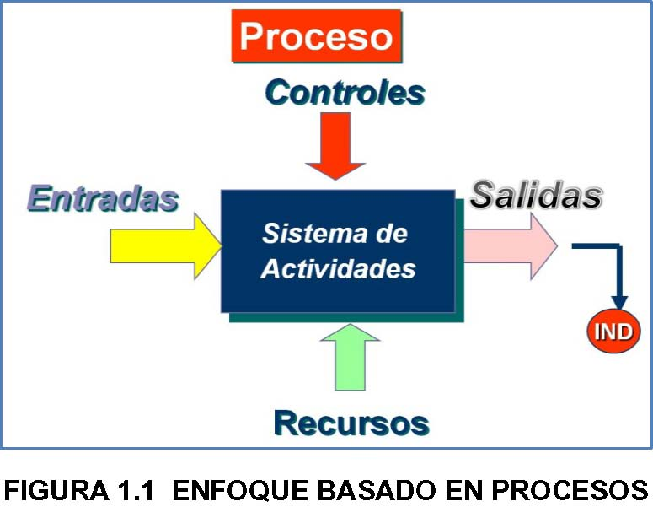
1.4 Visión General del Sistema de Gestión de la Calidad ISO 9001
ORGANIZACIÓN ISO.- ISO es la Organización Internacional para la Normalización (ISO). Constituye una federación mundial de cuerpos de normalización nacionales de aproximadamente 130 países. Empezó en el campo de la electrotecnia y su precursor fue IEC (Comisión Internacional de Electrotecnia), la cual fue creada en 1906. Adicionalmente, la Federación Internacional de las Asociaciones Nacionales de Normalización (ISA), que fue creada en 1926, realizó otro trabajo pionero, en ingeniería mecánica [4].
La Segunda Guerra Mundial interrumpió su trabajo y después de una reunión de veinticinco países en 1946, una nueva organización internacional fue creada con el objetivo de "facilitar la coordinación y unificación internacional de normas industriales''. ISO fue debidamente formada y empezó sus funciones oficiales el 23 de febrero de 1947. ISO es una organización no gubernamental que tiene como misión la promoción del desarrollo de normalización y actividades relacionadas en el mundo con el fin de facilitar el intercambio internacional de productos y servicios, y desarrollar una cooperación en las esferas de la actividad intelectual, científica, tecnológica y económica. Su trabajo resulta de acuerdos internacionales, los cuales son publicados como Normas Internacionales.
La palabra ''ISO'' se deriva de la palabra Griega ''isos'' que significa igual; como en isobárico (igual presión), isonomía (igualdad de derechos o de la gente ante la ley). ISO es usada en todo el mundo para evitar el potencial exceso de siglas cuando cada país traduce la sigla ISO en su propio lenguaje.
COMO SE HACE EL TRABAJO.- El trabajo de ISO se lleva a cabo por una jerarquía de comités técnicos (TCs); unos subcomités (SCs) y grupos de trabajo (WGs). El total en la región es de 2.800 grupos. Dentro de estos comités hay representantes calificados de la industria, de institutos de investigación, de organizaciones de consumidores, de autoridades gubernamentales y de organizaciones internacionales de todo el mundo cuyo objetivo son ternas de normalización globales. Todos tienen un estatus igual dentro de un grupo y se estima que aproximadamente 30.000 expertos participan en reuniones anuales.
La responsabilidad administrativa para un comité de normas es aceptada por uno de los cuerpos nacionales de normalización. El Secretariado Central de ISO, localizado en Ginebra, coordina la difusión de documentación, facilita la clarificación con la jefatura y el acuerdo del contenido técnico por los comités; coordina reuniones y provee todo el soporte.
ISO emite una publicación, ''ISO Memoria", que provee información sobre el alcance de la responsabilidad, estructura organizacional y secretariados de cada comité técnico de ISO. En las Directivas ISO/IECC se dan reglas detalladas de procedimiento para los trabajos técnicos.
ETAPAS Y PROCESO DE DESARROLLO DE LAS NORMAS.-
Una Norma Internacional es el resultado de un acuerdo entre los cuerpos miembros de ISO a través del proceso de desarrollo de los Comités Técnicos (TC) y de los sub-comités (SC) [4].
El proceso tiene seis etapas como sigue:
- • Etapa 1 Etapa de la propuesta
- • Etapa 2 Etapa preparatoria
- • Etapa 3 Etapa del comité
- • Etapa 4 Etapa de la encuesta
- • Etapa 5 Etapa de la aprobación FDIS
- • Etapa 6 Etapa de la publicación

Existe un "procedimiento rápido" donde una norma desarrollada por otra organización se presenta y si se juzga apropiada se presenta directamente para aprobación como una Norma Preliminar Internacional (DIS) o si una norma ha sido desarrollada por un cuerpo de normalización internacional reconocido por ISO se le da un estatus de Norma Preliminar Internacional final (FDIS, etapa 5) sin pasar a través de las etapas previas.
Antecedentes a las Series ISO 9000.-Como se estableció previamente, bajo los protocolos de ISO se requiere que todas las Normas Internacionales sean revisadas cada cinco años para determinar si estas deberían ser confirmadas, revisadas o retiradas. Para este fin en 1990, el ISO/TC 176 adoptó un proceso de revisión de dos fases; el primero permite cambios limitados el cual fue terminado en 1994; el segundo, reafirmado en 1996, y una revisión más completa en el 2000.
La remisión al comité técnico, ISO/TC 176, fue para minimizar el impacto de la revisión en aquellas organizaciones que ya estaban certificadas. Para la segunda etapa de revisión se decidió adoptar un enfoque de gestión de procesos para el desarrollo de la norma y esto resultó en un plan del proyecto con cuatro elementos principales:
- • Un análisis de las necesidades del cliente.
- • El desarrollo y verificación de una norma preliminar.
- • La validación de la norma preliminar.
  - • La introducción de la nueva junto con los programas de soporte del producto.
  - Dentro del ISO/TC 176 se estableció un grupo de trabajo, WG 18, el cual llevó a cabo una encuesta de sus usuarios y clientes. De las respuestas recibidas, las cuales fueron la mayoría, las indicaciones fueron que estos grupos deseaban ver incluidas dentro de la familia de las normas ISO 9000 lo siguiente [4]:
- • La adopción de un enfoque de procesos.
- • La compatibilidad con otras normas de sistemas de gestión.
- • El requisito adicional para un mejoramiento continuo
- • Reconocimiento de las necesidades de los involucrados
- • La necesidad de que sea amigable al usuario

Un elemento adicional a los antecedentes es la intención de que los modelos 1994 para el aseguramiento de la calidad, ISO 9001, ISO 9002 e ISO 9003, sean consolidadas en una única norma ISO 9001:2000 revisada con exclusiones cuando sea apropiado.
Como muchos participantes sabrán, en a versión 1994 habían cerca de veinte normas en la familia ISO 9000. El objetivo eventual por lo tanto es que haya cuatro normas principales:
- • ISO 9000 Conceptos y terminología
- • ISO 9001 Requisitos para la gestión de la calidad
- • ISO 9004 Guías para la gestión de la calidad
- • ISO 19011 Guías para las auditorías de calidad y ambientales

GENERALIDADES DEL DOCUMENTO PRELIMINAR.-La Norma Internacional ISO 9001:2008 no ha cambiado su estructura en comparación con la edición del año 2000. Esto está representado en el modelo que se presenta en la FIGURA 1.2, mostrada a continuación [4]:
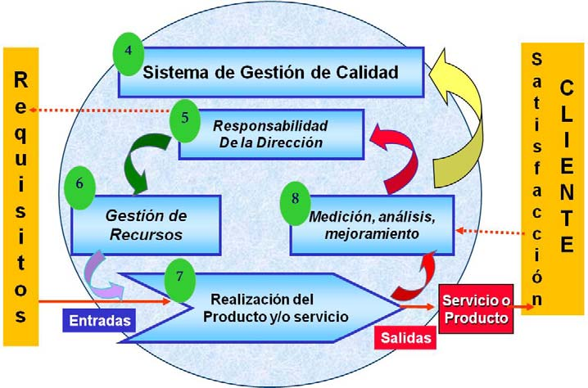
La norma está ahora estructurada en las siguientes secciones, como está claramente indicado en la FIGURA 1.2.
Prólogo
0 Introducción 1 Alcance 2 Referencia Normativa 3 Términos y definiciones 4 Requisitos para el sistema de gestión de calidad 5 Responsabilidad gerencial 6 Gerencia de los recursos 7 Realización del producto y/o servicio 8 Medición, análisis y mejoramiento
Las secciones desde la 4 a la 8 de la versión actual de la norma, contienen los requisitos que estaban contenidos en las cláusulas de la versión anterior. El modelo ilustrado en la FIGURA 1.1 es la presentación conceptual de los requisitos del sistema de gestión de calidad estipulados en la norma. Refleja la integración de cuatro grandes requisitos (5, 6, 7 y 8) y muestran cómo interactúan los procesos para formar una estructura integral de un sistema de gestión de calidad. Para asegurar el funcionamiento de la organización es necesario definir y manejar un número de procesos interactivos. La salida de un proceso con frecuencia constituirá la entrada del siguiente proceso. La familia de normas ISO 9000 adoptan el enfoque de procesos como medio para identificar y usar las oportunidades para el mejoramiento.
Un ciclo (vertical) ilustra la interrelación entre la responsabilidad gerencial (5), la cual crea el marco del sistema, la determinación y aplicación de recursos dentro de la gestión de recursos (6) necesaria para ejercer la realización de los procesos del producto (7) con el fin de transformar las necesidades y expectativas del cliente en requisitos definidos, los cuales si se consiguen permitirán lograr la satisfacción del cliente. El ciclo se completa con la medición, análisis y mejoramiento (8), lo cual provee una retroalimentación para la revisión gerencial (5.6) así que el ciclo regresa a la responsabilidad gerencial (5) la cual incluye autorización de cambios e iniciación de mejoramiento.
El otro ciclo (horizontal) ilustra el significado del papel del cliente y otras partes interesadas. Este papel no se limita a proveer los requisitos de entrada. La retroalimentación de los clientes y otras partes es esencial para identificar la necesidad y potencial para un mejoramiento adicional.
El proceso de medir la satisfacción del cliente (cláusula 8.2.1) por lo tanto, completa el ciclo horizontal. Ambos ciclos se basan claramente en el principio familiar del ciclo de Deming: Planear -Hacer - Verificar - Actuar.
Ambos ciclos generan la retroalimentación para el proceso de mejoramiento continuo. Examinando estos cambios y el contexto dentro del cual la tercera edición de la Norma ISO 9001 está definida, se puede hacer los siguientes comentarios como las diferencias y cambios claves:
- • Análisis de las necesidades del cliente;
- • Desarrollo y verificación de la norma preliminar;
- • Validación de la norma preliminar;
- • Introducción de la norma junto con programas de soporte del producto.

La Norma ISO 9001:2008 presenta una compatibilidad mejorada con otras normas de gestión tales como, la Norma de Gestión Ambiental ISO 14001:2004 y la Norma de Seguridad y Salud Ocupacional OHSAS 18001:2007. Esta característica es la herramienta principal para facilitar la integración de sistemas de gestión de calidad, medio ambiente, seguridad y salud ocupacional. Las organizaciones que deciden desarrollar sistemas integrados de gestión basados en las normas antes mencionada, consiguen un manejo de documentación más ágil, además que se les facilita el control del cumplimiento de requisitos normativos, regulatorios y legales. La compatibilidad de la Norma ISO 9001:2008 se muestra en algunos requisitos como la determinación de Política, Objetivos, Planificación, Revisión por la Dirección, Auditoría Interna, Toma de Acciones Correctivas y Preventivas, Control de Documentos y Registros.
La terminología clave dentro de la norma para la cadena de suministro es:

- • La norma ISO 9001, hace más énfasis en necesidades y requisitos del cliente
- • La política de calidad se define y está ligada a los objetivos de la calidad y mejoramiento continuo
- • Los objetivos de la calidad son percibidos como un lazo entre política de calidad e implementación de la gerencia de procesos

La estructura del SGC se enfatiza nuevamente como la decisión de la organización:
- • El contenido del manual de calidad es ahora más definido
- • La revisión gerencial es considerablemente mejor definida y refleja el propósito fundamental de este requisito
- • Los recursos humanos son definidos y se pone más énfasis en el entrenamiento y la competencia
- • Requisitos del cliente, la capacidad para cumplirlos, la comunicación con los clientes y la medición del logro de la satisfacción del cliente se expanden y/o aumenta, lo que enfatiza claramente el enfoque del cliente en la gestión de la calidad
- • El diseño y el desarrollo han sido refinados y condensados, mientras que permanece el espíritu de la norma anterior
- • Se pone más énfasis en la validación de los procesos
- • La medición del desempeño del proceso/ la satisfacción del cliente son nuevos requisitos
- • Las auditorías internas son fortalecidas
- • Nuevo requisito para un proceso de mejoramiento continuo para el SGC
- • Nuevos requisitos relacionados a factores humanos del ambiente del trabajo.
- • La totalidad de características de una entidad que le otorgan su aptitud para satisfacer necesidades establecidas e implícitas'

Esta nueva versión de la norma, claramente permite una flexibilidad plena sobre cómo una organización va a demostrar su cumplimiento, además dio un cambio fundamental en la filosofía donde todo el modelo conceptual ha sido renovado hacia un enfoque más completo de la gestión de calidad, el cual está más enfocado hacia el cliente y basado en la gestión de procesos, los cambios en los requisitos no son mayores. Sin embargo algunos de los nuevos requisitos como análisis de los datos, mejoramiento continuo, evaluación de la satisfacción del cliente y evaluación de la efectividad del entrenamiento tendrán un gran significado y un impacto interesante en los sistemas anteriores.
1.5 Análisis de Modos de Fallas y Efectos (AMFE)
El AMFE es una herramienta de análisis utilizada para identificar, evaluar y prevenir los posibles fallas y efectos que pueden aparecer en un producto, o en sus etapas de procesos. El Análisis Modos de Fallas y Efectos es un método dirigido a lograr el Aseguramiento de la Calidad [5].
El AMFE realiza el análisis sistemático, identificando y previniendo los modos de falla, tanto de un producto como de un proceso, evaluando la gravedad, la ocurrencia y la detección de la falla. Con estos índices de evaluación, el método permite calcular el Número de Prioridad de Riesgo (NPR), para identificar las causas más críticas, sobre las cuales habrá que actuar para evitar que se presenten los modos de falla.
Algunas ventajas de esta herramienta son [5]:
- • Es una técnica preventiva ya que se anticipa a la ocurrencia de la falla en los productos/servicios o en los procesos y permite actuar ante los potenciales problemas.
- • Permite la sistematización, que no es más que el enfoque estructurado que se sigue para la realización de un AMFE, esta característica permite evaluar si todas las posibilidades de falla han sido consideradas.
- • Promueve la participación del personal ya que permite el trabajo en equipo, que requiere la puesta en común de los conocimientos de todas las áreas afectadas.
- • AMFE de diseño: va dirigido al producto, es decir, al diseño del producto y sus componentes. Consiste en el Análisis Preventivo de los diseños, buscando anticiparse a los problemas y necesidades de los mismos. Este AMFE es el paso previo lógico al de proceso porque se tiende a mejorar el diseño, para evitar el falla posterior en producción,
- • AMFE de proceso: está dirigido al proceso de fabricación, es decir, a los medios de producción que se utilizan. Es el "Análisis de modos de fallas y efectos" potenciales de un proceso de fabricación, para asegurar su calidad de funcionamiento y, en cuanto de él dependa, la fiabilidad de las funciones del producto exigidos por el cliente.

Existen dos tipos de AMFE [5]: En el AMFE de proceso se analizan los fallas del producto derivados de los posibles fallas del proceso hasta su entrega al cliente. Se analizan, por tanto, los posibles fallas que pueden ocurrir en los diferentes elementos del proceso (materiales, equipo, mano de obra, métodos y entorno) y cómo éstos influyen en el producto resultante.
Entre las características principales del AMFE se pueden mencionar las siguientes:
- • Es una de las técnicas más avanzadas de prevención
- • Es posible aplicarla en distintos ámbitos de la empresa.
- • Permite conocer, priorizar y actuar sobre las causas de las posibles fallas del producto o servicio en su etapa de diseño o de proceso.
- • El enfoque estructurado que se sigue para la realización de un AMFE asegura, prácticamente, que todas las posibilidades de falla han sido consideradas.

Entre las características principales del Análisis Modal de Falla y Efecto (AMFE) podemos mencionar las siguientes [5]:
- • Es una de las técnicas más avanzadas de prevención.
- • Es posible aplicarla en distintos ámbitos de la empresa.
- • Nos permite conocer, priorizar y actuar sobre las causas del producto o servicio en su etapa de diseño o de proceso.
- • El enfoque estructurado que se sigue para la realización de un AMFE asegura, prácticamente, que todas las posibilidades de falla han sido consideradas.

El procedimiento para realizar un AMFE es el siguiente:
- 1. Selección del grupo de trabajo
- 2. Establecer el tipo de AMFE a realizar, el objetivo y los límites.
- 3. Aclaras las funciones del producto o servicio analizado.
- 4. Determinar los Modos Potenciales de Falla.
- 5. Determinar los Efectos Potenciales de Falla.
- 6. Determinar las Causas Potenciales de Falla.
- 7. Identificar los Sistemas de Control Actuales.
- 8. Determinar los Índices de Evaluación para cada Modo de Falla.
- 9. Calcular para cada Modo de Falla Potencial los Números de Prioridad de Riesgo (NPR).
- 10. Proponer acciones de mejora.
- 11. Revisar AMFE y proponer Acciones de Mejora para los problemas con mayor índice de NPR.

En la FIGURA 1.3 se presenta un flujograma con los pasos que se debe seguir para el procedimiento AMFE.
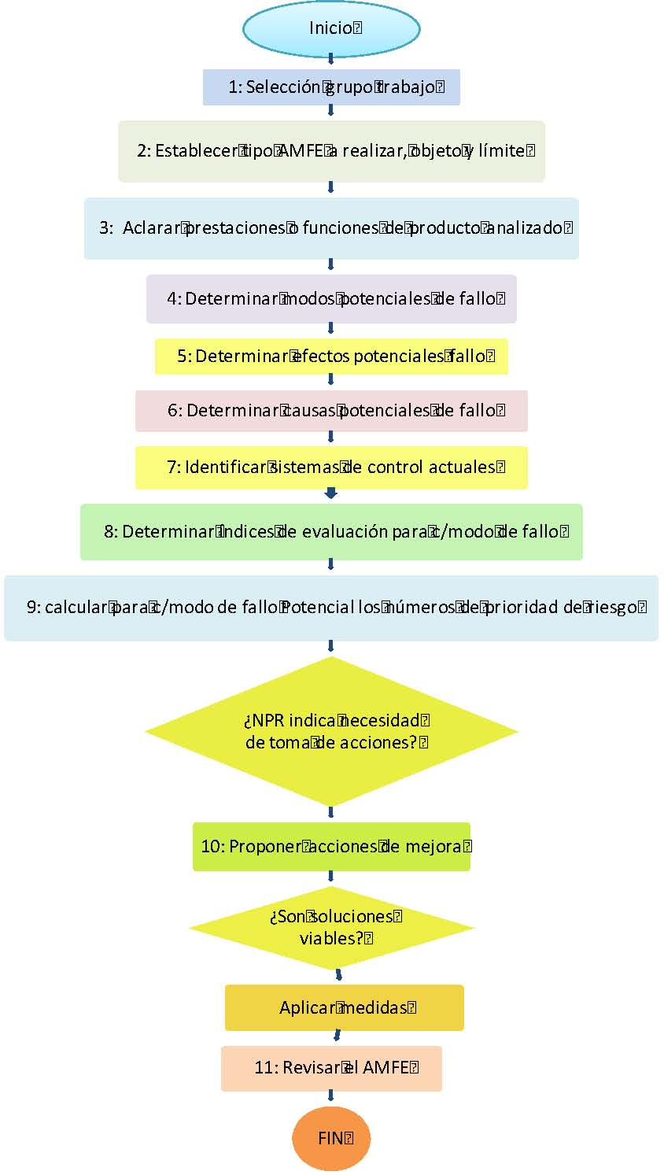
FIGURA 1.3.-PROCEDIMIENTO AMFE
Hay tres índices de evaluación para cada Modo de Falla [5]:
1. Índice de ocurrencia (O).- evalúa la posibilidad de que se produzca el Modo de Falla por cada una de las Causas Potenciales. Para calcular el Índice de Ocurrencia se debe tener en cuenta no sólo la probabilidad de que se produzca la causa potencial del falla, sino también la probabilidad de que una vez que ha aparecido la causa, se produzca la falla. La clasificación usada para este índice es la que se muestra en la TABLA 1:
TABLA 1 ÍNDICE DE OCURRENCIA
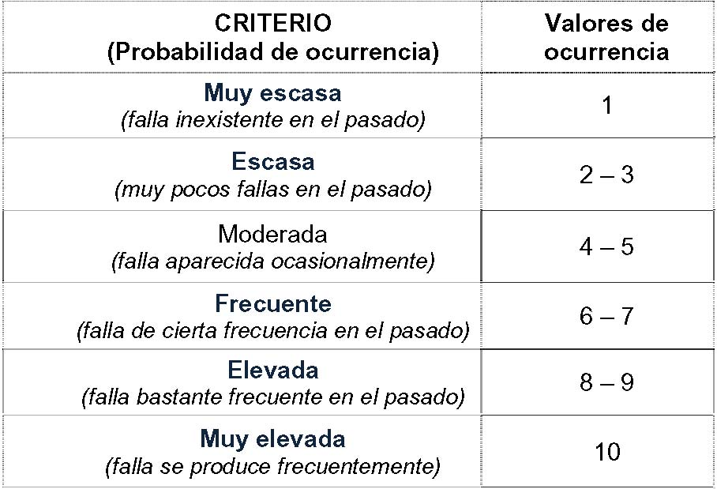
- 2. Índice de gravedad (G).- evalúa la gravedad del Efecto o consecuencia de que se produzca una determinada Falla para el cliente. Para valorizar el Índice de Gravedad se utiliza la siguiente clasificación de severidad de cada efecto de falla, en la TABLA 2:
- 3. Índice de Detección (D).-evalúa para cada Causa, la probabilidad de detectar dicha Causa y el Modo de Falla resultante antes de llegar al cliente. Se utiliza la clasificación

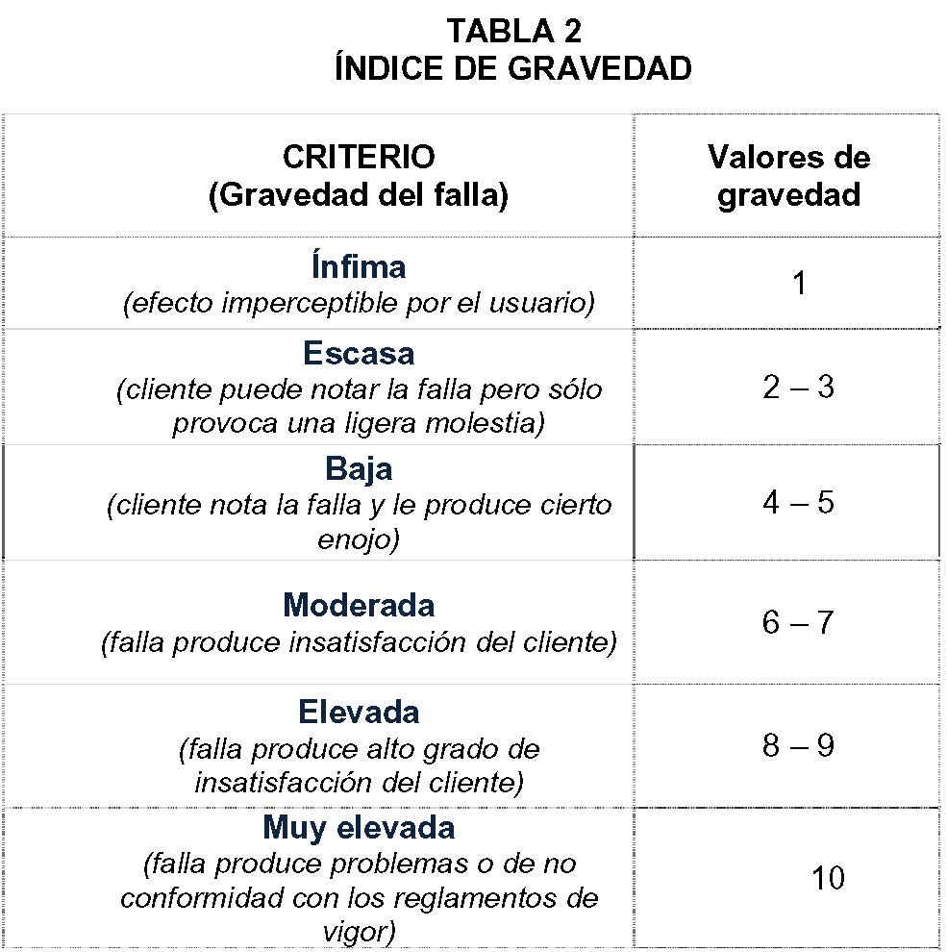
mostrada en la TABLA 3 para la asignación de los valores de este Índice:
TABLA 3 ÍNDICE DE DETECCIÓN
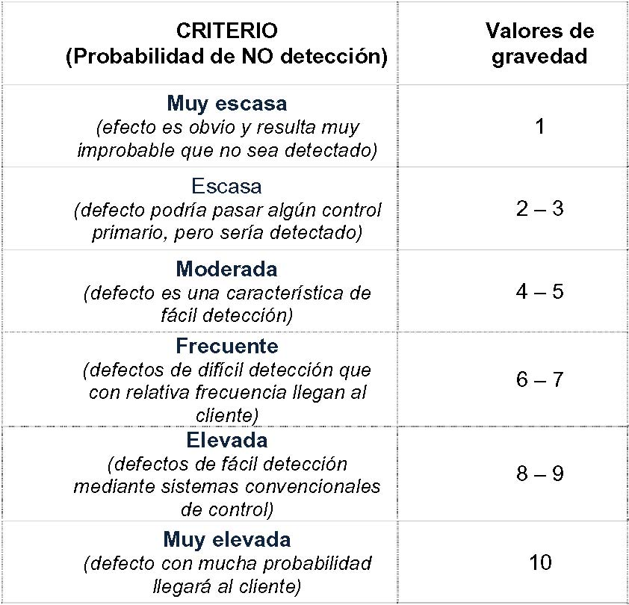
Los criterios para la evaluación de los índices pueden ser cuantitativos y/o cualitativos. Sin embargo, los más específicos y utilizados son los cuantitativos. El valor más común en las empresas es la escala de 1 a 10. Esta escala es fácil de interpretar y precisa para evaluar los criterios. El valor inferior de la escala se asigna a la menor probabilidad de ocurrencia, menos grave o severo y más fácil de identificar la avería cuando esta se presente. En igual forma un valor de 10 de asignará a las averías de mayor frecuencia de aparición, muy grave donde de por medio está la vida de una persona y existe una gran dificultad para su identificación [5].
Finalmente para cada Causa Potencial, de cada uno de los Modos de Falla Potenciales, se calculará el Número de Prioridad de Riesgo multiplicando los Índices de Gravedad (G), de Ocurrencia (O) y de Detección (D) correspondientes [5].

El valor resultante podrá oscilar entre 1 y 1.000, correspondiendo a 1.000 el mayor Potencial de Riesgo.
El resultado final de un AMFE es, por tanto, una lista de Modos de Fallas Potenciales, sus Efectos posibles y las Causas que podrían contribuir a su aparición clasificados por unos índices que evalúan su impacto en el cliente.
1.6 Mejora Continua
Según Deming, la administración de la calidad total requiere de un proceso constante, que será llamado Mejoramiento Continuo, donde la perfección nunca se logra pero siempre se busca [2].
El mejoramiento continuo de la calidad es el resultado de la aplicación de un conjunto de acciones sistemáticas, encaminadas a identificar los problemas que impiden tanto el cumplimiento de requisitos y especificaciones como el logro de la satisfacción de los clientes [2].
El Mejoramiento Continuo es un proceso que describe muy bien lo que es la esencia de la calidad y refleja lo que las empresas necesitan hacer si quieren ser competitivas a lo largo del tiempo [2].
El Mejoramiento Continuo de los procesos es una misión de nunca acabar, en la que se va consiguiendo llenar pequeñas brechas que se disipan estratégicamente con adiestramientos, evaluaciones y herramientas. El Mejoramiento Continuo como lo enfatiza el enfoque Japonés, debe verse como una filosofía de vida que tiene por objetivo perfeccionar a las personas y, por consecuencia, el medio en que se desarrollan, el cual cada vez es más exigente.
En la FIGURA 1.4 se muestran las etapas del Ciclo de Mejora continua de Deming.
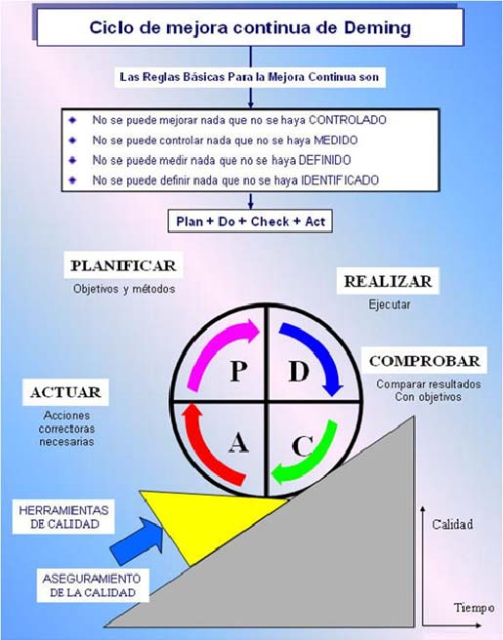
La importancia de esta técnica gerencial radica en que con su aplicación se puede contribuir a mejorar las debilidades y afianzar las fortalezas de la organización.
A través del mejoramiento continuo se logra ser más productivos y competitivos en el mercado al cual pertenece la organización, por otra parte las organizaciones deben analizar los procesos utilizados, de manera tal que si existe algún inconveniente pueda mejorarse o corregirse; como resultado de la aplicación de esta técnica puede ser que las organizaciones crezcan dentro del mercado y hasta llegar a ser líderes.
Entre las principales características del mejoramiento continuo se puede mencionar [2]:
- • Control de calidad en toda la empresa: participación de todos los miembros de la organización.
- • Educación y capacitación en control de calidad.
- • Desarrollo de actividades de círculos de control de calidad.
- • Utilización de métodos estadísticos.

El procedimiento que se sigue para un proceso de Mejora Continua se detallará a continuación [2]:
• Selección de los problemas (oportunidades de mejora).-
identificación y selección de los problemas de calidad y productividad del departamento o unidad bajo análisis.
- • Cuantificación y subdivisión del problema.-definir bien el problema, cuantificarlo. En esta etapa, si es posible subdividirlo en sub-problemas o causas síntomas.
- • Análisis de las causas, raíces específicas.-identificar y verificar las causas raíces específicas del problema en cuestión, aquellas cuya eliminación garantizará la no recurrencia del mismo.
- • Establecimiento de los niveles de desempeño exigidos (metas de mejoramiento).- establecer el nivel de desempeño exigido y las metas a alcanzar sucesivamente.
- • Definición y programación de soluciones.-identificar y programar las soluciones que incidirán significativamente en la eliminación de las causas raíces.
  - • Implantación de soluciones.-este paso tiene dos objetivos que son:
  - • Probar la efectividad de la(s) solución(es) y hacer los ajustes necesarios para llegar a una definitiva.
- • Asegurarse que las soluciones sean asimiladas e implementadas adecuadamente por la organización en el trabajo diario.
- • Acciones de garantía.- asegurar el mantenimiento del nuevo nivel de desempeño alcanzado. De este paso dependerá la estabilidad en los resultados y la acumulación de aprendizaje para profundizar el proceso.

Entre las principales ventajas del mejoramiento continuo se pueden mencionar:
- • Se concentran esfuerzos en problemas puntuales.
- • Consiguen mejoras en un corto plazo y resultados visibles.
- • Reduce productos defectuosos y por ende también genera reducción en los costos y menor consumo de materias primas.
- • Incrementa la productividad y dirige a la organización hacia la competitividad.
- • Contribuye a la adaptación de los procesos a los avances tecnológicos
- • Permite eliminar procesos repetitivos que generan un uso eficiente de recursos.
- • Cuando el mejoramiento se concentra en un área específica de la organización, se pierde la perspectiva de la interdependencia que existe entre todos los miembros de la empresa.
- • Requiere de un cambio en toda la organización, ya que para obtener el éxito es necesaria la participación de todos los integrantes de la organización y a todo nivel.
- • En vista de que los gerentes en la pequeña y mediana empresa son muy conservadores, el Mejoramiento Continuo se hace un proceso muy largo.
- • Hay que hacer inversiones importantes

Entre las desventajas que tiene el mejoramiento continuo se pueden mencionar:
1.7 Indicadores de Gestión
Las organizaciones líderes buscan mejorar de manera continua todos sus procesos, saben que si logran establecer una cultura dentro de la empresa de mejora pueden lograr muchos objetivos importantes.
En un Sistema de Gestión la Calidad deben haberse definido y establecido indicadores de gestión de la calidad que les permitan medir y monitorear el desempeño de sus procesos, ya que son unos verdaderos Medidores de Desempeño.
Un indicador es un valor que se obtiene comparando dos datos, lógicamente relacionados, referentes al comportamiento de una actividad o proceso, dentro de un período de tiempo específico.
Algunos criterios que deben tomarse en cuenta para definir los indicadores son [6]:
- • Ser simples y comprensible para quienes lo usan tomando en cuenta el nivel de formación del personal
- • Ser medibles de manera cuantitativa
- • Mostrar el enfoque al cliente. Es decir ser orientados a las necesidades del cliente
- • Deben servir para mejora
- • Debe considerarse el costo de la medición que se tomará como referencia para calcular el indicador
- • Sus resultados deberán estar expuesto a la vista de todos para la toma de acción
- • Determinar en función del tiempo
- • Deben ser alineados con los objetivos estratégicos y de negocio de la empresa
  - • Deben formar parte de los informes de resultados departamentales
  - La organización debe planificar e implementar los procesos de seguimiento, medición, análisis y mejora necesarios para:
- • Demostrar la conformidad del producto
- • Asegurar la conformidad del SGC
- • Mejorar continuamente la eficacia del SGC
- • Medir el desempeño de su personal
- • Medir el desempeño de los proveedores cuyo producto incida en la calidad del producto de la empresa
  - • Hacer que el proceso en todo momento cumpla con los requisitos del cliente
  - Para lograr lo anterior será necesario:
- • Cuantificar las expectativas de los clientes
- • Evaluar la necesidad de mediciones
- • Medir el comportamiento actual del proceso
- • Ajustar el proceso si hay discrepancias
  - • Medir periódicamente para asegurar control
  - Una vez decidido el propósito de las mediciones, se deberá [6]:
- • Ubicar los puntos de medición en el proceso
- • Definir frecuencia y metodología
- • Definir la exactitud y precisión requeridas
- • Establecer las responsabilidades para su ejecución
- • Establecer un indicador

Los indicadores deberán definirse mediante un nombre, relacionarse con un objetivo, una meta y una forma de medición.
Se pueden diseñar indicadores de gestión muy variados, dependiendo del desempeño que se quiere medir. Los más utilizados son:
- • Indicador de Eficacia.-Se considera que un sistema de gestión es eficaz cuando los resultados son correctos en cantidad, oportunidad, costo y demás aspectos de la calidad especificados por el cliente. La siguiente es la fórmula que relaciona un indicador de eficacia:
- • Indicador de Eficiencia.- Un sistema de gestión es eficiente cuando se logran los resultados requeridos a través de una
- • Indicador de Productividad.- Es una medida de lo bien que se han utilizado los recursos disponibles para lograr los resultados requeridos por el cliente. Es una medida relativa que se puede expresar mediante la siguiente relación:
- • Indicador de Rentabilidad.- Es una medida de la productividad de una empresa reduciendo todos los elementos a un factor común: dinero.

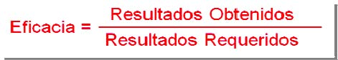
utilización óptima de los recursos. La siguiente es la fórmula que relaciona un indicador de eficiencia:
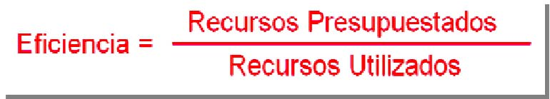
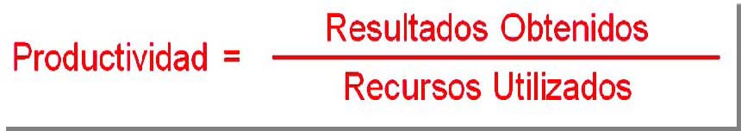

El resultado debe ser superior a 1, de lo contrario la empresa irá a la quiebra a corto plazo.
Como la productividad es la relación entre resultados obtenidos y recursos utilizados, se puede expresar lo siguiente:

CAPÍTULO 2
2. ANÁLISIS DE LA SITUACIÓN ACTUAL
2.1 Planteamiento del Problema
El problema científico se centra en la demora del proceso de emisión de títulos profesionales que se realizan en la STA, la misma que representa un problema para los graduados, que no pueden ejercer su profesión y para el personal que labora en esta unidad, que no están satisfechos con el servicio que están prestando. Para mejorar la calidad de este servicio, es necesario que el mismo se realice en el menor tiempo posible. Se realizó el diagnóstico de la situación inicial en la STA, para lo cual se hicieron varias actividades las cuales se indican a continuación:
- • Revisión de documentos recibidos de las Unidades Académicas.
- • Elaboración de cuestionario para el levantamiento de información.
- • Reuniones de trabajo con el Director y personal de la STA a fin de obtener información adicional sobre el proceso.
- • Entrevistas a profesionales graduados en la ESPOL, a fin de recabar información sobre su percepción sobre el servicio.

2.2. Metodología
La metodología aplicada en esta tesis inicia con la identificación del proceso actual, análisis de los problemas críticos, selección de causas críticas y la propuesta de un plan de mejora, que deberá ser implantado por el personal de la STA.
2.2.1. Identificación del proceso actual.- En esta etapa se describe el proceso inicial de emisión de títulos que realizaba la STA. Para hacer el levantamiento de este proceso, se contó con colaboración del Director y del personal de la STA.
En la FIGURA 2.1 se muestra el diagrama funcional del proceso inicial, con cada una de las etapas de revisión, control y aprobación por cada función y los tiempos que toma cada actividad, donde se nota repetición de actividades.
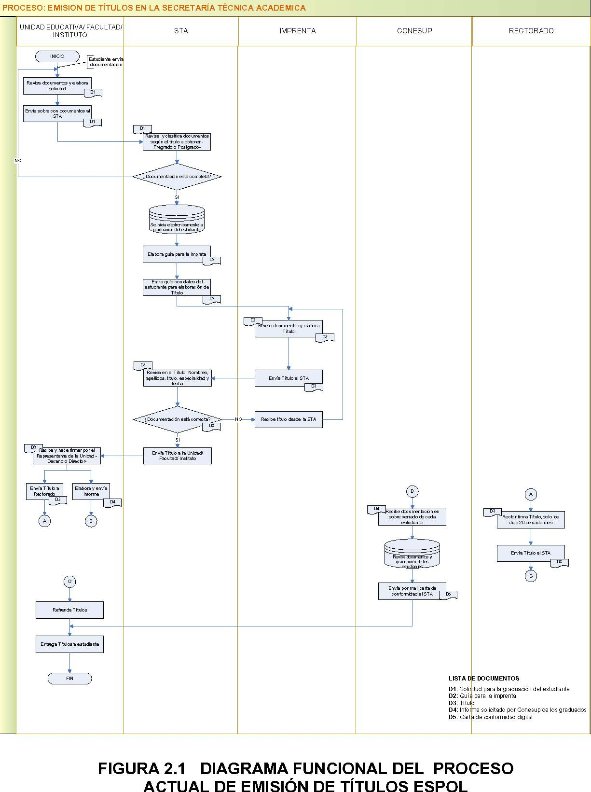
2.2.2. Análisis de los problemas críticos.-Para determinar los problemas críticos en el proceso de emisión de títulos se usó el método de entrevistas realizadas al personal de la STA aplicando el formato mostrado en el ANEXO A.
Mediante las entrevistas realizadas se determinó que el servicio se afecta por el excesivo tiempo que toma el proceso tanto en la STA como en otros departamentos de la ESPOL. El tiempo final del proceso se afectaba por:
- • Tiempo muerto en las Unidades Académicas, que no gestionan las actas de grado de forma inmediata luego de la sustentación del trabajo de graduación y a la presentación incompleta de requisitos necesarios para la emisión de títulos por parte de las Unidades Académicas.
- • Demora en la verificación de datos de títulos en la imprenta.
- • Presentación incompleta de documentación por parte del graduado, como la falta de refrendación de títulos de bachillerato por el Ministerio de Educación.
- • La demora ocasionada por los complejos trámites internos de la STA debido a la falta de control del tiempo en que se realizan las actividades, la no definición de la interacción entre los procesos realizados en la STA y las Unidades Académicas, la

falta de metodología de trabajo definida y la poca comunicación entre diferentes unidades.
Todo lo antes mencionado, repercutía en que el tiempo total para la emisión de un título profesional que era de hasta 6 meses. El detalle del tiempo promedio que se tomaba en procesar un título en las diferentes unidades de la ESPOL se resume de la siguiente manera:
- • Solicitud de la Unidad Académica a la STA 5 días
- • STA a Imprenta 10 días
- • Imprenta a STA 30 días
- • STA a Unidad Académica para firma de 5 días Decano
- • Unidad Académica a STA 20 días
- • STA a Rector 20 días
- • Rector a STA para refrendación 5 días
- • STA a CONESUP vía electrónica 5 días
- • Respuesta de CONESUP 10 días

En base a las entrevistas efectuadas al personal de la STA se analizaron las causas que originan las demoras en la emisión de títulos profesionales, para esto se utilizó el diagrama causa-efecto mediante el cual se identificaron las principales causas, tal como se puede observar en la FIGURA 2.2.
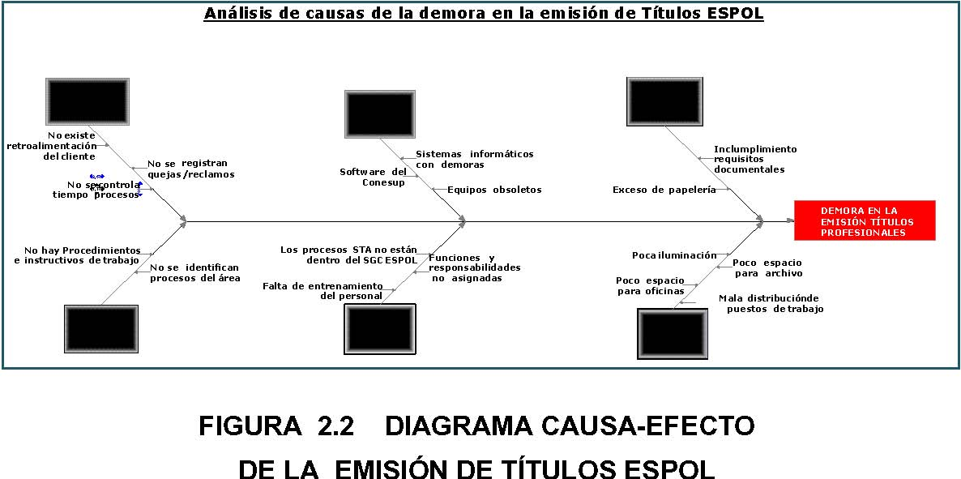
Tras el análisis de la demora en la emisión de títulos de la ESPOL, se determinaron las siguientes causas principales:
Ambiente:
- • Mala distribución de puestos de trabajo.-Los puestos de trabajo no están distribuidos adecuadamente de modo que permitan que las actividades fluyan con mayor facilidad.
- • Poca iluminación.-Se evidenció un nivel de iluminación inferior al dispuesto por el Código de Trabajo.
- • Poco espacio para archivo.-En las oficinas de la STA no se disponen de suficientes archivadores ni sitios para recolectar, almacenar y proteger los archivos de la STA.
- • Poco espacio físico de oficinas.-Se evidenció falta de espacio para realizar los procesos de la STA, lo que se vuelve crítico en épocas de registros en las cuales acuden muchos estudiantes para realizar procesos de consulta y registro adicionales.

Métodos:
- • No se han identificado los procesos que se realizan.-No se han definido ni documentado los procesos en la STA por lo que no se los puede medir ni controlar.
- • No hay procedimientos ni instrucciones de trabajo documentados.-Sólo se conoce de manera verbal, qué es lo que hace cada persona en cada puesto, pero no hay definidos procedimientos documentados para cada actividad.

Máquinas:
Equipos de computación obsoletos.- Tienen poca capacidad de almacenamiento y poca velocidad de procesamiento de datos, incrementando las demoras de los procesos.
- • El Software CONESUP es lento.- No hay buena compatibilidad con los programas de la ESPOL, incrementando el tiempo.
- • Sistema Informático con demoras.-Transmisión de datos entre STA y CONESUP por Internet se vuelve lenta en horas pico.

Materiales:
- • Exceso de papelería.-Existe mucha documentación impresa que podría manejarse en archivo digital respaldado.
- • Incumplimiento de requisitos por parte de las Unidades Académicas y de los estudiantes. En ocasiones, la documentación llega incompleta desde las unidades académicas. Se requiere mejor control del cumplimiento de requisitos antes de ingresarse cada trámite a la STA.

Personal:
- • Falta de entrenamiento del personal de la STA - ESPOL.- No existe un plan de entrenamiento.
- • Los procesos de la STA no están dentro del alcance del Sistema de Calidad ESPOL.- Sólo se incluyen dentro del alcance a las Unidades Académicas.
- • Funciones y responsabilidades no asignadas al personal.-

Muchas actividades se hacen por asignación verbal o por tradición.
Mediciones:
- • No existe retroalimentación del cliente y no se registran reclamos ni quejas.- No se conoce el nivel de insatisfacción del cliente. Se reciben reclamos pero no se les da tratamiento.
- • No se controla el tiempo de los procesos.- No se controlan los tiempos de los procesos de la STA.

Identificadas las principales causas de las demoras en la emisión de títulos profesionales, se procedió a la cuantificación de las mismas para determinar así la de mayor significancia en la STA, ver TABLA 4.
La primera columna de la TABLA 4 muestra las actividades principales que se realizan en el proceso de emisión de títulos, de acuerdo al detalle de la FIGURA 2.1.
La cuantificación de las causas principales se la hizo valorando entre 1 y 10, tomando como 1 la causa de menor impacto y 10 como la causa de mayor impacto.
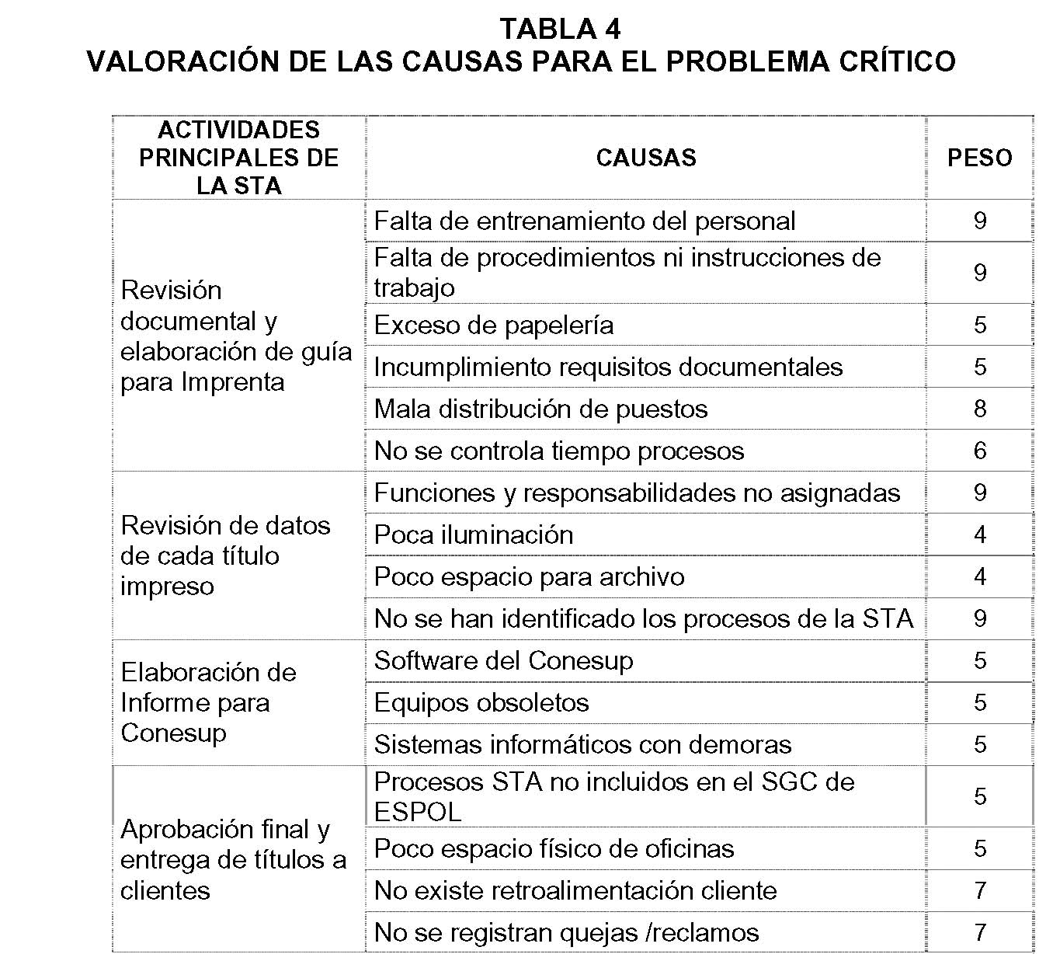
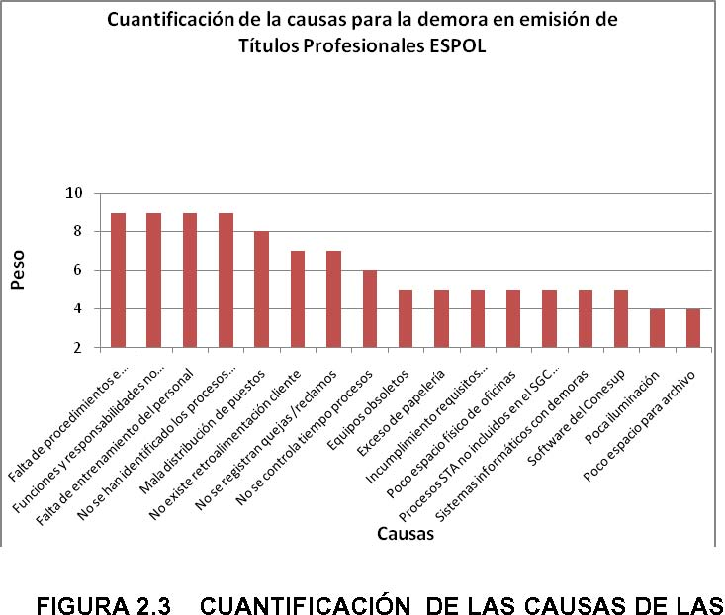
DEMORAS EN LA EMISIÓN DE TÍTULOS PROFESIONALES
Analizando los resultados de la cuantificación de las causas se puede evidenciar en la FIGURA 2.3 que las causas de mayor impacto en el problema son:
- • Falta de procedimientos e instrucciones de trabajo.
- • Funciones y responsabilidades del personal no asignadas.
- • Falta de entrenamiento del personal.
- • No se han identificado los procesos de la STA

A fin de complementar el análisis de problema crítico, se procedió a realizar una encuesta a graduado para conocer los niveles de satisfacción de los mismos con respecto al proceso de emisión de títulos de parte de la STA. El detalle de esta encuesta se explica en el apartado 2.3 de esta tesis.
2.2.3. Selección de causas críticas.-Después de la encuesta realizada para determinar las causas y los problemas del proceso en estudio, se aplica el AMFE para la selección o determinación de las principales causas, las mismas que serán eliminadas o minimizadas mediante un plan de mejora.
Se procedió a hacer un análisis AMFE, involucrando las causas de mayor impacto (Modo de Falla) que fueron encontradas en el diagrama de Pareto en la FIGURA 2.3.
Mediante este análisis se evaluó cada modo de falla para determinar el orden del Número de Prioridad de Riesgo (NPR), a fin de prevenir las posibles fallas y efectos que pueden darse en el proceso de emisión de títulos.
En la TABLA 5 se muestran los resultados del análisis AMFE, en que se presentan los modos de falla identificados para cada función del proceso, con sus respectivas causas asignadas a los diferentes modos de falla.
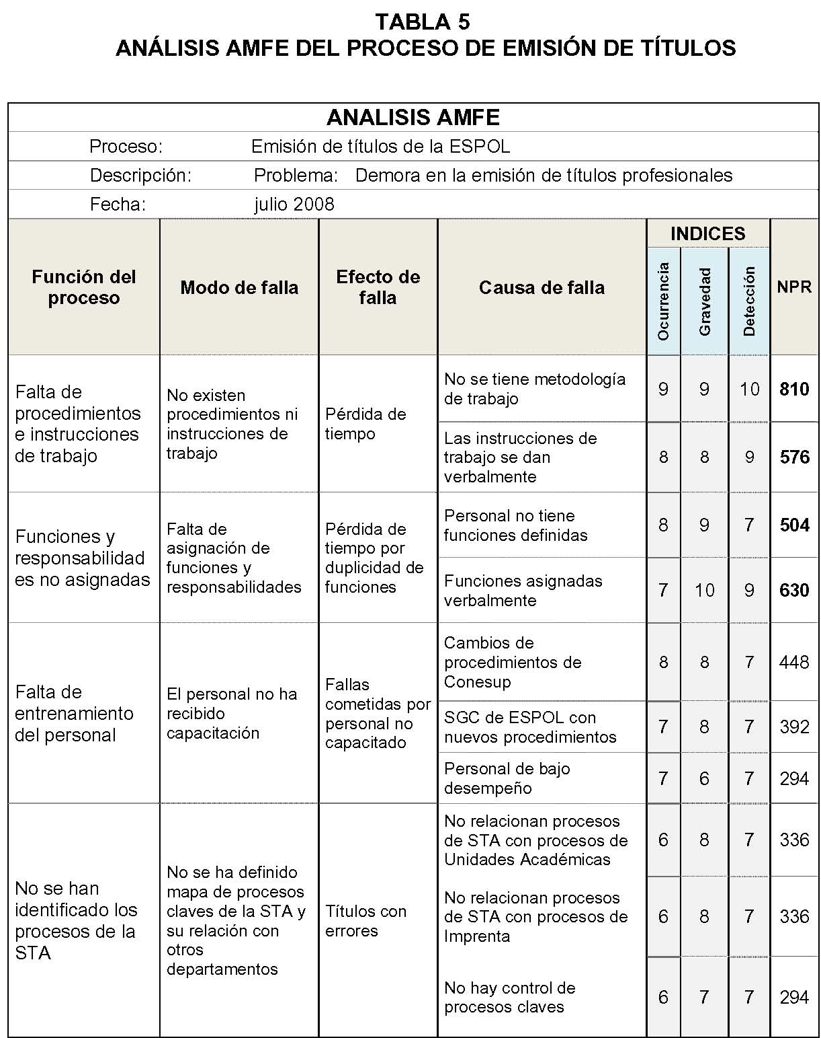
Analizando los datos de la TABLA 5, se pueden notar cuales son las causas de falla más críticas que ocurren en la STA. Se han tomado en cuenta los Números de Prioridad de Riesgo que están sobre los 500 puntos, como base para la selección de las causas de falla con mayor índice de criticidad.
En la TABLA 6, se presentan causas de falla evidenciadas en la STA, de acuerdo a los niveles NPR que resultaron más altos en el análisis. Estas causas se relacionan no solo con la STA sino también con las diferentes Unidades Académicas.
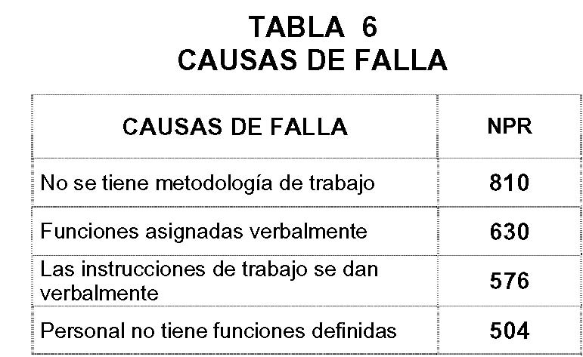
Estas causas de falla producen un alto nivel de insatisfacción de los graduados ya que les ocasiona pérdida de tiempo al venir a la ESPOL en búsqueda de sus títulos sin tener respuesta.
2.2.4. Implementación de un Plan de Mejora.- Posterior al análisis AMFE, se propone un plan de mejora continua que contiene el detalle de las actividades que deberán realizarse para encontrar la solución al problema crítico, la demora en la emisión de títulos profesionales.
El plan de mejora definirá objetivos y estrategias para lograr eliminar las causas y mantener una mejora continua que permita monitorear el sistema sin que reaparezcan las causas llegando a una eficiente solución de los problemas encontrados.
Este trabajo propondrá la implantación de una metodología para lograr la mejora del proceso de emisión de títulos, el mismo que deberá enfocarse en las causas antes mencionadas, el mismo que se explica en el Capítulo 3 de esta tesis.
2.3 Encuesta a los graduados
Además del análisis de los problemas críticos y la selección del as causas críticas, indicados en los apartados 2.2.2 y en el numeral
2.2.3 de esta tesis, se realizó la encuesta a los graduados con el objetivo de determinar el nivel de satisfacción con el proceso de emisión de títulos profesionales provisto por la ESPOL. Para esta encuesta se contó con la participación de un grupo de profesionales graduados en la ESPOL, seleccionados mediante un muestreo no probabilístico o muestreo por conveniencia y no de forma aleatoria.
Este tipo de muestreo se utilizó por la facilidad de acceder a la base de datos de un grupo de graduados de la ESPOL, que garantizarían dar una respuesta.
El grupo seleccionado estuvo conformado por 350 profesionales graduados en la ESPOL, en los últimos 10 años, período en el cual el proceso de emisión de títulos no había presentado cambios. Los graduados seleccionados fueron de la Facultad de Ingeniería en Mecánica y Ciencias de la ESPOL. Del grupo seleccionado respondieron 198 graduados de los cuales 132 fueron profesionales con título de pregrado y 66 profesionales con título de postgrado.
La encuesta analizada para “Medir el Nivel de Satisfacción en entrega de Títulos de la ESPOL”, se realizó con la participación voluntaria de profesionales graduados entre el año 1996 y 2006, sobre una muestra de 198 personas, como parte de una población total de 11.072 graduados.
La encuesta buscó cuantificar el panorama de la situación existente en esta unidad académica y de ser posible determinar las potenciales mejoras en el servicio de emisión de títulos universitarios.
Para recolectar los datos se diseñó un formulario de cuestionario y para su distribución se contó con la ayuda de Internet y una base de datos de profesionales de graduados en tres Unidades Académicas de la ESPOL.
La forma como se realizó la encuesta fue la siguiente:
- • Se realizó el levantamiento de información referente al tiempo que tarda la emisión de los títulos de pregrado y postgrado.
- • Con los resultados de la encuesta se realizó el análisis estadístico, para lo cual se realizó la estratificación en 2 grupos, Títulos de pregrado y Títulos de postgrado.
- • Se analizaron los reclamos, quejas y sugerencias de los profesionales graduados en años anteriores.

De acuerdo a lo analizado anteriormente, la encuesta cubre dos aspectos que se consideran de mayor relevancia que son:
- • Tiempo que tardó en recibir el título profesional.
- • Nivel de satisfacción respecto al proceso de emisión de títulos.

En el Anexo B, se muestra el formulario que se diseñó para la encuesta realizada vía correo electrónico.
La encuesta fue realizada por correo electrónico, utilizando la ayuda del programa que ofrece el portal www.encuestafacil.com
A efectos de interpretar los resultados de la encuesta, teniendo en cuenta las características de las preguntas de la misma se consideró que todas las respuestas llevaban a dos grandes situaciones que se clasificarán de la siguiente manera:
MS = Muy satisfactorio S = Satisfactorio PS = Poco satisfactorio NS = No satisfactorio
- • Clientes que de manera general están satisfechos: (MS, S)
- • Clientes que de manera general no lo están: (PS, NS)

Los resultados obtenidos en la encuesta piloto para las preguntas 3 y 6 relacionadas al nivel de satisfacción de los profesionales graduados en la ESPOL en carreras de pregrado y postgrado, respectivamente se muestran en la TABLA 7.
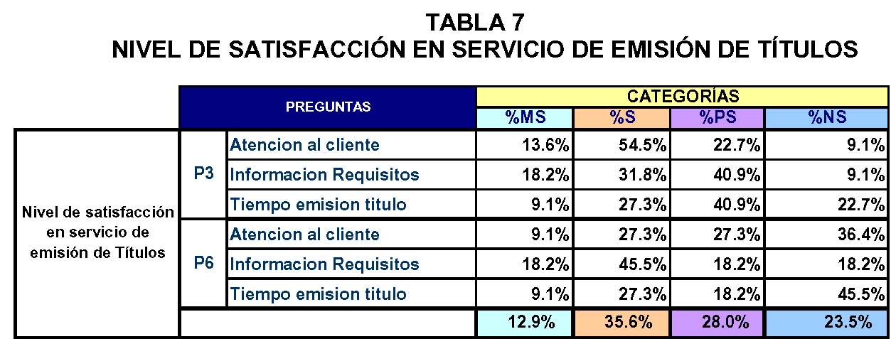
Para analizar los resultados de la encuesta realizada a los 132 graduados de pregrado, en las FIGURAS 2.4, 2.5 y 2.6 se muestran los niveles de satisfacción del graduado de pregrado respecto a los siguientes aspectos:
- • Atención al cliente
- • Información sobre requisitos que tuvo que cumplir
- • Tiempo de emisión de título

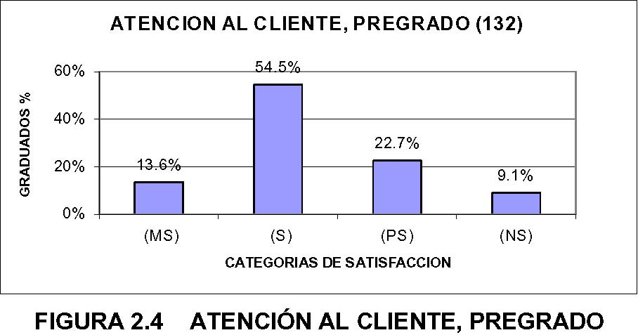
Analizando la categoría “Atención al cliente”, mostradas en la FIGURA 2.4, el nivel de satisfacción del cliente podría considerarse como adecuado porque entre las categorías (S), hubo una respuesta del 13,6% y en la categoría de (MS) una respuesta del 54,5%, que totalizan el 68,1%.
INFORMACION, PREGRADO (132)
GRADUADOS %
50%40% 30% 20% 10% 0%
40.9%
31.8%
18.2%
9.1%

(MS) (S) (PS) (NS)
CATEGORIAS DE SATISFACCION
FIGURA 2.5 INFORMACIÓN SOBRE REQUISITOS
A CUMPLIR
Respecto a las características mostradas en la FIGURA 2.5, relacionadas a la “Información sobre requisitos que tuvo que cumplir”, se observa un nivel de satisfacción del cliente medianamente adecuado, obteniéndose para la categoría (S) una respuesta del 18,2% y para la categoría (MS) una respuesta del 31,8%, que totalizan un 50%.
En la FIGURA 2.6, respecto a la categoría de “Tiempo de emisión de título”, se observa que el nivel de satisfacción del cliente no es adecuado porque entre las categorías (PS) hubo una respuesta del 40,9,2% y en la categoría de (NS) una respuesta del 22,7%, que totalizan un 63.6 de categoría no adecuada.
TIEMPO EMISION DE TITULO, PREGRADO (132)
GRADUADOS
50%40% 30% 20% 10 % 0%
40.9%
27.3%
22.7%
9.1%

(MS) (S) (PS) (NS)
CATEGORIAS DE SATISFACCION
FIGURA 2.6 TIEMPO DE EMISIÓN DE TÍTULOS PREGRADO
Para analizar el caso de la encuesta a las 66 personas de postgrado, en FIGURAS # 2.7, 2.8 y 2.9 se muestran los niveles de satisfacción del graduado de pregrado respecto a los siguientes aspectos:
- • Atención al cliente.
- • Información sobre requisitos que tuvo que cumplir.
- • Tiempo de emisión de título.

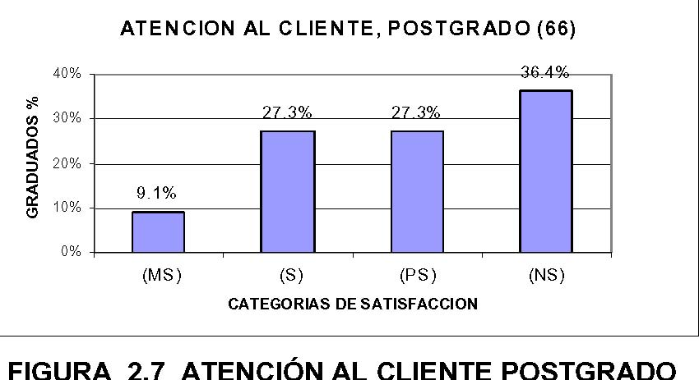
Analizando las características mostradas en la FIGURA 2.7, relacionada a la categoría de “Atención al cliente”, el nivel de satisfacción del cliente podría considerarse como no adecuado porque entre las categorías (NS) hubo una respuesta del 36,4% y en la categoría de (PS) una respuesta del 27,3% que suman el 63,7%.
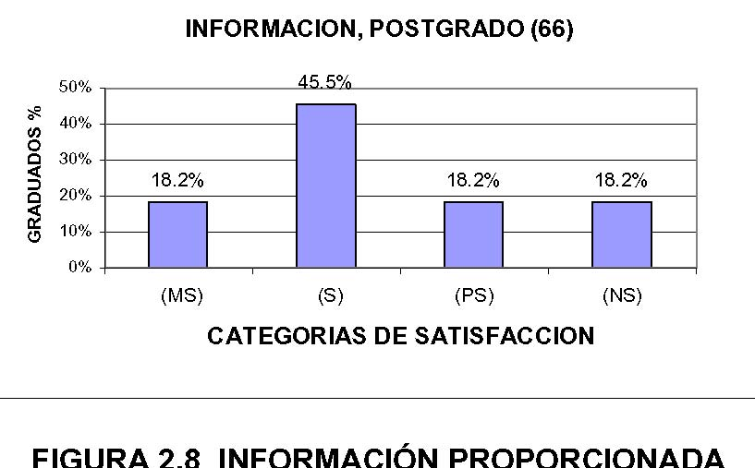
Respecto las características mostradas en la FIGURA 2.8, relacionada con la categoría de “formación sobre requisitos que tuvo que cumplir”, el nivel de satisfacción del cliente podría considerarse como adecuado porque entre las categorías (S) hubo una respuesta del 18,2% y en la categoría de (S) una respuesta del 45,5%.
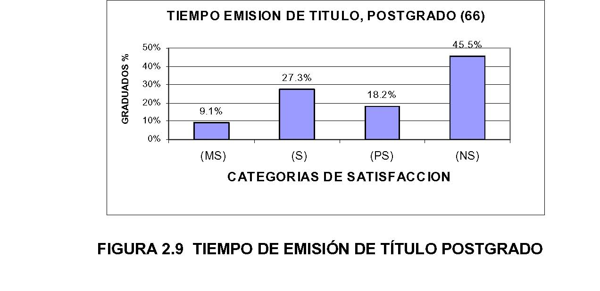
relacionan con la categoría de “Tiempo de emisión de título”, que el nivel de satisfacción del cliente podría considerarse como no adecuado porque entre las categorías (NS) hubo una respuesta del 45,5% y en la categoría de (PS) una respuesta del 18,2% que suman el 63,7%.
Las FIGURAS 2.10 y 2.11, relacionan los criterios evaluados en las diferentes categorías de satisfacción para el caso de emisión de títulos de pregrado y postgrado respectivamente.
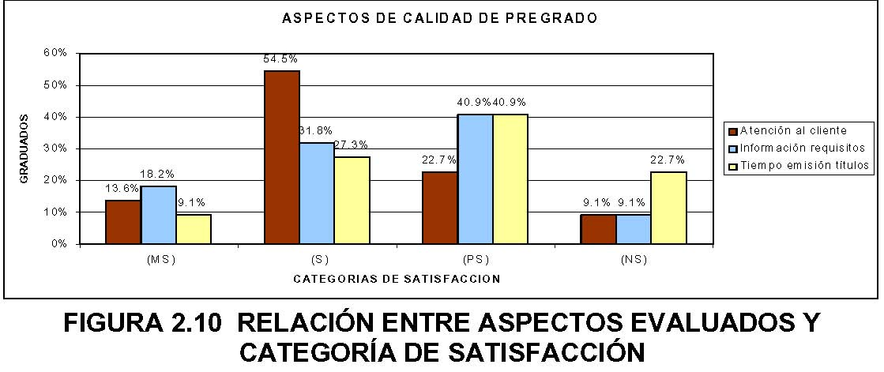
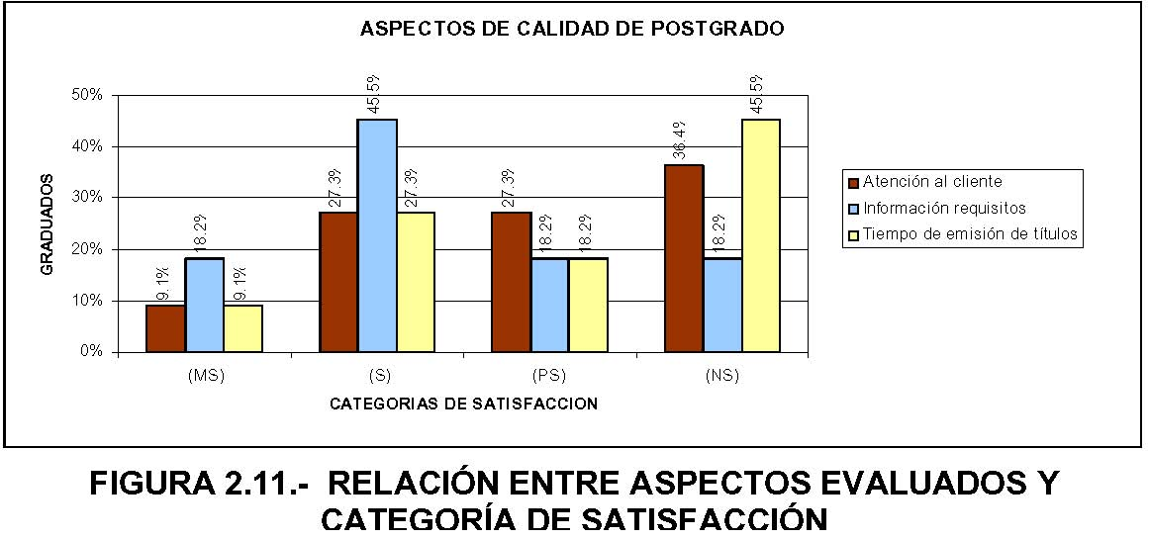
De los mismos resultados de la encuesta, en la FIGURA 2.12, muestra claramente la cantidad de emisión de títulos de pregrado y postgrado en meses.
De la FIGURA 2.12 se determinó que la mayor cantidad de títulos de postgrado tardan más de 6 meses en emitirse, generando insatisfacción en los usuarios de este servicio.
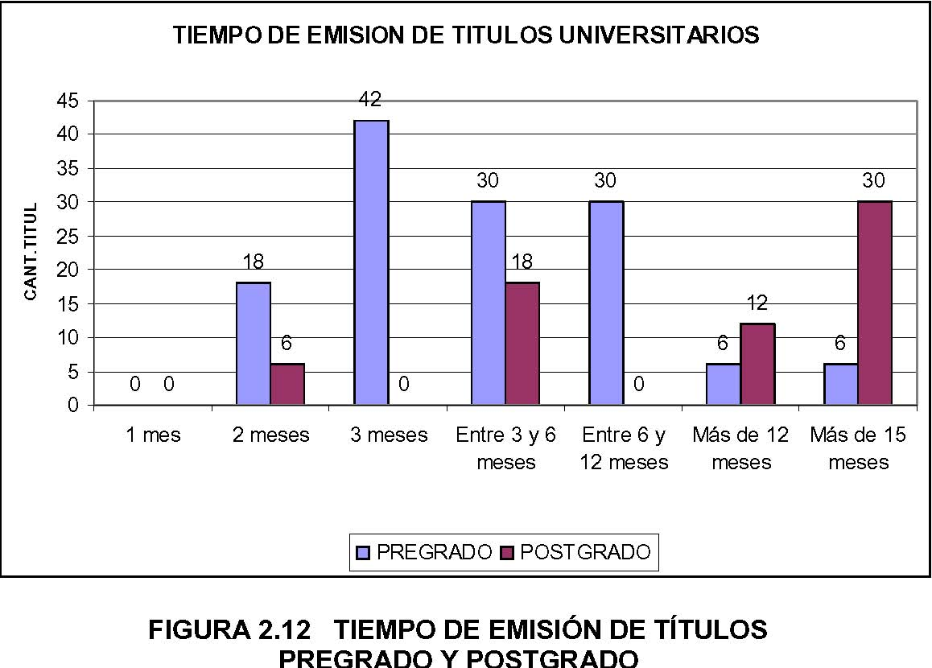
En el ANEXO B se muestra el formato de encuesta y el análisis del resultado de cada pregunta que fue respondida por los encuestados.
CAPÍTULO 3
3. SOLUCIONES PLANTEADAS
Del análisis de la situación inicial evidenciada en la Secretaría Técnica Académica (STA), en este capítulo se plantean soluciones para reducir el principal problema que es la demora en el proceso de emisión de Títulos Profesionales y que genera insatisfacción de los graduados.
Se propone la implantación de una metodología para mejorar el proceso de emisión de títulos, tomando en cuenta las principales causas que originan el problema principal. Para esto se identificaron y evaluaron las principales actividades del proceso, se desarrollaron procedimientos para el control del proceso, se establecieron indicadores de gestión a controlar y se determinaron las nuevas funciones para el personal.
Durante la etapa de diagnóstico, se realizó el análisis de las necesidades de capacitación que tiene el personal de la STA. Se pudo detectar los problemas provocados por la carencia de capacitación del personal.
Los medios utilizados para detectar las necesidades de capacitación fueron la observación in situ, mediante la cual se pudo verificar dónde hay evidencia de trabajo poco eficiente por falta de conocimiento del personal y la entrevista, mediante el uso del formato mostrado en el ANEXO B.
De lo antes mencionado, para el inicio del desarrollo del Sistema de Gestión de la Calidad, el Plan de Capacitación propuesto en esta tesis
incluye los temas indicados en la TABLA 8.
TABLA 8 PLAN DE CAPACITACIÓN
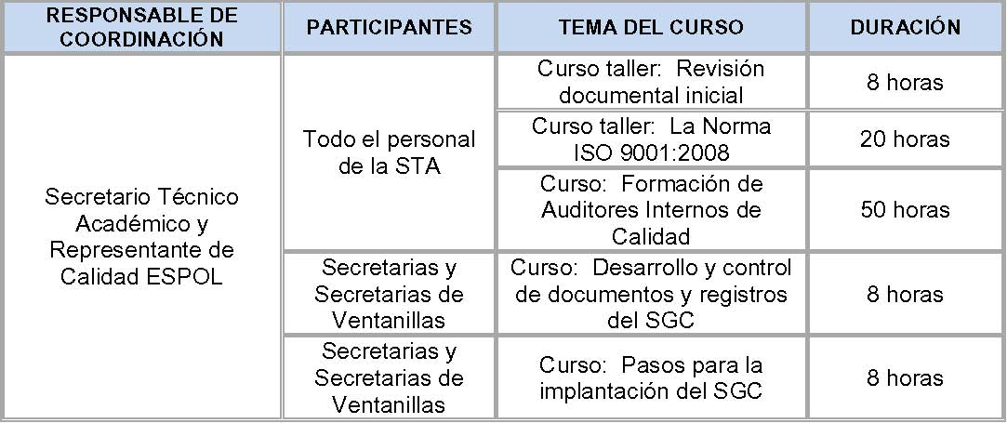
3.1 Diagrama del Proceso de Emisión de Títulos Planteado.
Uno de los ocho principios de la gestión, mencionados en el capítulo 1, es el “Enfoque de Procesos”. Este principio es además en el que se basó la estructura de la Norma ISO 9001:2008, por lo que para esta tesis se lo aplicó para valorar el proceso de Emisión de Títulos Profesionales.
En la TABLA 9, se presenta el proceso general de emisión de títulos, que fue el punto de partida para definir claramente las entradas y salidas del proceso, estableciendo sus respectivos requisitos. Además permitió revisar el flujo de las actividades que desarrollaba el personal, lo que contribuyó a la redefinición de actividades y a la asignación de responsabilidades y autoridad, desarrollándose la nueva estructura organizacional de la STA.
TABLA 9 ENFOQUE DE PROCESOS: EMISIÓN DE TÍTULO PROFESIONAL

Para el proceso general de emisión de títulos, se identificaron tres niveles de sub-procesos que son: los procesos estratégicos, que son controlados por el Director de la STA; los procesos clave que son ejecutados por el personal de la STA y se relacionan directamente con el manejo de documentación; y los procesos de apoyo que dependen de las otras Unidades de la ESPOL y del CONESUP. En el diagrama presentado en la FIGURA 3.1, se observa la interacción de los mismos.
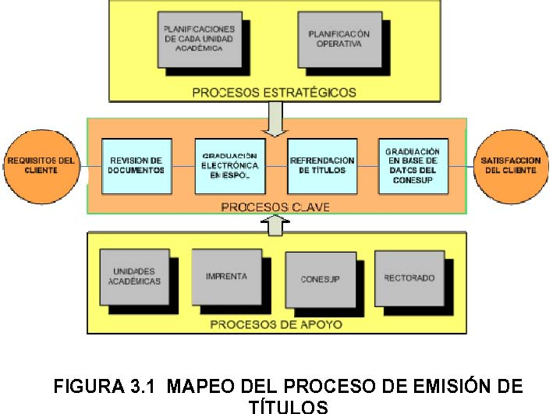
Este diagrama general del proceso de emisión de títulos identificó las entradas y salidas de los procesos claves, determinando claramente los requisitos a cumplirse en cada etapa del proceso. Este diagrama se muestra en el ANEXO C.
La identificación de los procesos necesarios para la emisión de títulos, permitió revisar el flujo de las actividades que desarrollaba el personal, mejorando la asignación de responsabilidades y autoridad, lo que sirvió para desarrollar la nueva estructura organizacional de la STA que se presenta en la FIGURA 3.2.
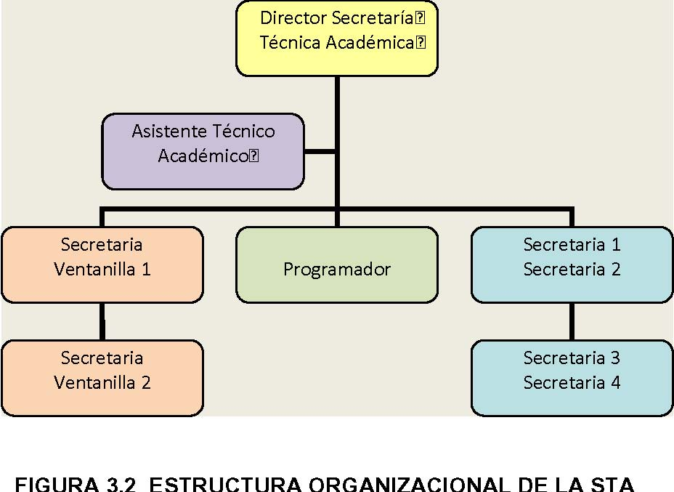
3.2 Procedimiento para el Control del Proceso de Emisión de Títulos
Parte de la propuesta de esta tesis es el desarrollo de la documentación necesaria para incluir el proceso de emisión de títulos en el Sistema de Gestión de la Calidad de la ESPOL. Será necesario aplicar algunos de los requisitos de la Norma ISO 9001:2008, a fin de conseguir un mejor control del proceso de emisión de títulos y la estandarización de las actividades que se realizan en la STA. Con la aplicación de este sistema se optimizarán recursos, mediante la descripción y asignación de funciones y responsabilidades para cada puesto de trabajo, que permitirá un mejor flujo de actividades que se verá reflejado en la reducción de tiempo de todo el proceso.
Se diseñó la documentación del Sistema de Gestión de la Calidad ISO 9001:2008 para el STA, alineado al Sistema de Calidad de la ESPOL.
En la TABLA 10, se presenta el resumen del análisis de los requisitos del sistema de gestión de la calidad que se desarrollaron para implantarse en la STA que son los objetivos de la calidad de la STA, el plan de capacitación para personal, los procedimientos para el control de los procesos de la STA, la Encuesta de satisfacción anual y el plan de mejora continua para la STA.
TABLA 10 ANÁLISIS DE REQUISITOS DEL SGC
 | CLÁUSULA |  |  |  |  | REQUISITO ISO 9001:2008 |  |  |  |  | CONDICIÓN ACTUAL
4.2.3 4.2.4 8.3 8.5.2 8.5.3 8.2.2 |  |  |  |  | Control de los documentos de la calidad Control de los registros de la calidad Tratamiento de producto no conforme Acciones correctivas Acciones preventivas Auditoría interna |  |  |  |  | Procedimientos normativos, requeridos por la Norma y están implantados en el SGC de la ESPOL
5.1 |  |  |  |  | Compromiso de la Dirección |  |  |  |  | Requisitos generales del SGC
5.2 |  |  |  |  | Enfoque al cliente |  |  |  |  | de la ESPOL.
5.3 5.4.1 |  |  |  |  | Política de la calidad Objetivos |  |  |  |  | La STA establecerá sus propios objetivos de la calidad y la planificación de su SGC.
5.4.2 |  |  |  |  | Planificación del SGC
6.2 6.3 6.4 |  |  |  |  | Formación, toma de conciencia. Infraestructura Ambiente de trabajo |  |  |  |  | Plan de capacitación para personal STA. Mejora de espacio de trabajo. Mejora de iluminación.
7 |  |  |  |  | Realización del producto |  |  |  |  | Definición del nuevo proceso de emisión de títulos
 |  |  |  |  |  |  |  |  |  | propuesto.
 |  |  |  |  |  |  |  |  |  | Procedimientos para el control de los procesos de la STA.
8.2.1 8.5.1 |  |  |  |  | Seguimiento de la información relativa a la percepción del cliente. Mejora continua |  |  |  |  | Encuesta de satisfacción anual. Se desarrollará plan de mejora continua para la STA.

Se desarrollaron procedimientos para el control del proceso de emisión de títulos. Para la elaboración del procedimiento en
mención, se recurrió a los requisitos de la Norma ISO 9001:2008 y se desarrolló la siguiente metodología:
y Detección de necesidades de documentación y Entrevista y observación directa con las personas involucradas en
el proceso y Elaboración y edición del procedimiento y Revisión y aprobación del procedimiento con el responsable del
proceso
Por la reserva de la información contenida en los Procedimientos de la STA, su contenido no se expondrá completamente en el ANEXO D de esta tesis.
Para la implantación de la nueva documentación desarrollada, será necesaria la capacitación del personal, la misma que deberá ser planificada. La capacitación permitirá que el personal logre un comportamiento proactivo y se encamine al cumplimiento de los objetivos departamentales e institucionales.
Los objetivos de la calidad definidos para la STA son:
- • Incremento del nivel de satisfacción del cliente en un 5% en referencia a la encuesta realizada en esta tesis.
- • Reducción del tiempo del proceso de emisión de Títulos Profesionales a un plazo de 60 días a partir de agosto del 2010.

En la TABLA 11, a manera de ejemplo, se presenta el objetivo de la calidad reducción del tiempo del proceso de emisión de títulos, en el formato que se usará en la STA para su control.
En este formato se define quién es el responsable del cumplimiento del objetivo, la frecuencia de medición, la fórmula aplicada, la forma cómo se llevará a cabo el seguimiento de la evidencia del cumplimiento, también se define cuál será la estrategia a seguir, el responsable de llevarla a cabo y el plazo para el cumplimiento.
TABLA 11
OBJETIVO DE LA CALIDAD STA
• En base de los valores y principios institucionales, apoyados en un SGC que promueve la eficacia y la eficiencia de sus procesos académicos y administrativos. • Ser una institución transparente que trabaje mejor y con mayor eficiencia. PROCESO: Objetivo: ELEMENTO DE LA POLÍTICA DE LA CALIDAD | Jefe (a) de la unidad de títulos DESCRIPCIÓN DE LAS ESTRATEGIAS | Semestral EMISIÓN DE TÍTULOS DE LA ESPOL Reducir el tiempo del proceso de emisión de títulos, a un plazo de hasta 60 días hábiles para poner los Títulos a disposición de los graduados en agosto de 2010. RESPONSABLE DEL CUMPLIMIENTO DEL OBJETIVO DE LA CALIDAD FRECUENCI A DE MEDICIÓN FÓRMULA PARA CALCULAR EL AVANCE DE CUMPLIMIENTO DEL OBJETIVO EVIDENCIA DEL CUMPLIMIENTO | (Solo serán considerados días hábiles) ÁREA Y CARGO DEL RESP. DE LLEVAR A CABO LA ESTRATEGIA |  | Reportes y Gráficas de tiempo de respuesta a partir de agosto FECHA DECUMPLIMIEN TO
Se establecerán tiempos en las actividades del proceso: • Integración y envío de documentos y requisitos del graduado por parte de Unidades Académicas de 4 días. • Verificación de requisitos de 3 días. • Captura en sistema, emisión de orden de trabajo y entrega a proveedores de 4 días. • Elaboración de títulos en imprenta 21 días. • Cotejo de documentos 5 días. • Firma de Directores de Unidades Académicos de 2 días. • Registro de documentos de 5 días. • Firma de Autoridades de 15 días. • Preparación y entrega de documentos a graduados 1 día |  |  |  | Director STA Secretaria STA Secretaria ventanilla |  | 30 agosto 2010
• Solicitar apoyo al Rector con la finalidad de disminuir los tiempos de validación de los documentos oficiales como títulos profesionales, diplomas de especialidad y grados; en Unidades Académicas, STA, Imprenta. • Establecer a los proveedores los requisitos y tiempos para la emisión de los documentos oficiales |  |  |  | Director STA Secretaria STA |  | 30 agosto 2010 30 agosto 2010

3.3 Indicadores de Gestión a Controlar.
Los indicadores definidos para el SGC de la STA son las medidas que se utilizarán para determinar lo resultados del desempeño de esta unidad. Para esta tesis se los ha establecido con la ayuda y participación del responsable de la STA.
Los indicadores de gestión que se definieron para el seguimiento de los procesos que se desarrollan en la STA, contribuirán a interpretar lo que está ocurriendo para el control del proceso de emisión de títulos de graduación. Para poder definir los indicadores de gestión de cada proceso, junto al responsable de cada proceso se dio respuesta a las siguientes interrogantes:
y ¿Qué debemos medir?; ¿Dónde es conveniente medir?; ¿Cuándo hay que medir?; ¿En qué momento o con qué frecuencia?; ¿Quién debe medir?; ¿Cómo se debe medir?; ¿Cómo se van a difundir los resultados?; ¿Quién y con qué frecuencia se va a revisar y/o auditar el sistema de obtención de datos?
Una vez definidos los indicadores se registraron en la matriz del control de indicadores de gestión que se muestra en la TABLA 12, para su seguimiento.
Siguiendo el esquema que tiene el Sistema de Gestión de la Calidad de la ESPOL, este documento reúne datos propios para su identificación de acuerdo al Procedimiento para el Control de Registros. Así mismo el nombre del indicador, la fórmula para calcularlo, la fuente de información, la meta, el rango de gestión, la periodicidad con que se lo verificará y el responsable de su control. En la TABLA 12 se muestran los indicadores definidos para el control del proceso de emisión de títulos.
TABLA 12 CONTROL DE INDICADORES DE PROCESOS
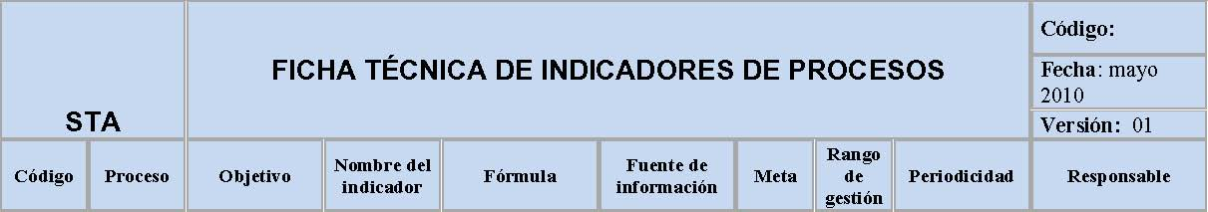
Emisión |  |  | Incrementar |  |  | = Nivel
Is1 | de títulos pregrado | nivel de satisfacción del cliente en 5% |  | Satisfacció n del graduado | satisfacción 2010 / Nivel Satisfacción 2009 |  | Resultado de la encuesta | 5% | Anual | Medición Semestral | Director STA
 | Emisión | Incrementar |  |  | = Nivel
Is2 | de títulos postgrado | nivel de satisfacción del cliente en 5% |  | Satisfacció n del graduado | satisfacción 2010 / Nivel Satisfacción 2009 |  | Resultado de la encuesta | 5% | Anual | Medición Semestral | Director STA
 |  | Reducir el
It1 | Emisión de títulos | tiempo de proceso emisión Títulos |  | Tiempo proceso | = conteo de días hábiles |  | Registro de tiempo de proceso | 60 días máx. | Anual | Medición Mensual | Director STA

3.4 Determinación de Funciones del Personal.
Actualmente las funciones que realiza el personal que trabaja en la STA en el proceso de emisión de títulos profesionales, no están claramente definidas lo que ocasiona en ocasiones duplicidad de funciones, retrasos en el proceso entre otros factores.
En la Secretaría Técnica Académica (STA) todo el personal desarrolla sus actividades independientemente, sin establecer procedimientos y políticas definidas que respalden dichas actividades.
El personal de la STA reconoce sus procesos, pero no tiene identificados controles y recursos necesarios, por tanto no existen resultados ni registros formales de dichos procesos. La interacción de los procesos, se ha determinado por la práctica y conocimiento del personal que trabaja en las diferentes áreas, más no por una secuencia previamente establecida.
No existen tiempos establecidos para controlar la duración de las actividades, tampoco existe una medición efectiva a tiempo real, por tanto, no poseen indicadores. Tampoco existe monitoreo ni seguimiento de las actividades. No se puede mejorar un proceso si no existe un monitoreo. Es decir, que es imposible establecer las acciones si no hay medición y análisis de la eficacia del mismo.
No se han determinado los criterios y métodos necesarios para asegurar la eficacia de los procesos. No tienen parámetros establecidos para la selección del personal.
El espacio de trabajo se considera amplio, pero hay mala distribución de las áreas. En cuanto a la infraestructura en la que se desarrollan los procesos de la STA, los equipos se encuentran dentro de las características técnicas que deben tener con respecto al trabajo desempeñado y los servicios de apoyo se consideran apropiados.
El proceso de emisión de títulos cubre la emisión de títulos de postgrado, pregrado, especialidades, certificados de cursos, revalidaciones y re-convalidaciones. El personal realiza su trabajo en el orden en que van ingresando a la STA los documentos.
Cada facultad le entrega los documentos en un sobre manila, donde se encuentran los datos correspondientes a cada estudiante. Cada documento del sobre es revisado para confirmar que los datos estén en regla.
Toda esta desorganización y falta de asignación clara de funciones del personal, genera problemas tales como:
y Falta firma del acta de de grado.
y Documentos que no corresponden al estudiante.
y Error al ingresar al sistema los datos registrados en las Actas de
grado (fecha, orden de imprenta- guía fecha, nivel, unidad-) Aquí se adjunta la carrera, la fecha de graduación, la fecha de egreso, y las observaciones.
y No coinciden los nombres de la Tesis con la que consta en el acta de grado. y Los datos para la orden de imprenta contienen errores en nombre de la carrera, apellidos, fecha de graduación, facultad.
Basado en lo antes mencionado se establece la necesidad de especificar las responsabilidades del personal para el cumplimiento de los requisitos óptimo de cada una de sus actividades, para esto se obtuvo información de las entrevistas y observaciones realizadas en cada puesto de trabajo, ya con la información levantada se plantea un modelo de Ficha de Perfil del Puesto, procediendo con la retroalimentación por parte del personal.
La Ficha de Perfil de puesto se utilizará para ayudar a seleccionar al el personal nuevo, difundir y comunicar al personal formalmente cuáles son sus funciones y responsabilidades. Con esta ficha, todos los miembros de la STA tendrán claro cuáles son sus funciones, cuál es su responsabilidad en el proceso de emisión de títulos, tal como se muestra en el ANEXO E.
3.5 Capacitación del Personal.
El número y variedad de planes o programas de capacitación varían de acuerdo al tipo de entidad, al igual que su duración; puede ser horas, días, meses o años. El programa de capacitación de personal de la STA propuesto, incluye lo siguiente:
y Detección de una necesidad específica de capacitación.
Información recabada con aplicación del ANEXO F. y Definición clara del objetivo de la capacitación. y Definición de los recursos necesarios para la implementación de
la capacitación, como instructor, recursos audiovisuales, equipos
o herramientas necesarias, materiales, manuales, etc.
y Definición del personal que va a ser capacitado, considerando número de personas, disponibilidad de tiempo, grado de habilidad, conocimientos y tipos de actitudes.
y Control y evaluación de los resultados.
La capacitación continua de su personal permitirá a la STA alcanzar un mayor compromiso en el desarrollo de su trabajo, creando manos de calidad que aseguren el desarrollo sostenible del Sistema de Gestión de la Calidad.
CAPÍTULO 4
4. APLICACIÓN DE SOLUCIONES
4.1 Soluciones a Efectuarse
De acuerdo a las soluciones planteadas en el Capítulo 3 de esta tesis, es necesario iniciar la fase de implantación de todo el plan de calidad planteado. Esta fase puede prolongarse por mucho tiempo si no se sigue estrictamente el plan propuesto, bajo el control de los responsables de cada actividad. Es necesario el liderazgo del Secretario Técnico Académico, para que se logre el compromiso de todo el personal de esta Unidad.
Durante la etapa de implantación, hay que tomar en cuenta que podría presentarse entre el personal una resistencia al cambio, para
lo cual será necesario comunicar y hacer partícipe al personal
implicado en el proceso de emisión de títulos, de los nuevos procedimientos a implantarse, para lo que será necesario dar capacitación práctica por medio de talleres sobre el manejo de la nueva documentación.
Del desarrollo del Capítulo 3, se establecen las siguientes soluciones a llevarse a cabo en la Secretaría Técnica Académica:
- • Establecer estrategias para el cumplimiento de los objetivos de la calidad, los mismos que están alineados a la Política de la Calidad de la ESPOL.
- • Seguimiento de los indicadores gestión definidos y que están relacionados con los Objetivos de la Calidad.
- • Aplicación y actualización de los procedimientos que se desarrollaron para el control del proceso de emisión de títulos profesionales, siguiendo como referencia el procedimiento mandatorio utilizado para el control de documentos de la ESPOL.
- • Determinación de las necesidades de capacitación del personal y elaboración del Plan de Capacitación para la STA. Se deberá además plantear la manera de evaluar la eficacia de la capacitación brindada, de una manera práctica.
- • Realizar el control de registros de la calidad, acorde al procedimiento mandatorio del Sistema de Gestión de la Calidad de la ESPOL, evitando el uso no intencionado de registros obsoletos y evitando que se traspapelen.

4.2 Cronograma de Trabajo
El cronograma de trabajo se desarrolló en base a las soluciones a llevarse a cabo en la STA y establece las actividades a desarrollar, los responsables de su ejecución y los plazos para realizar cada actividad.
Este cronograma está relacionado con el plan de trabajo que detalla además de los datos mencionados en el párrafo anterior, los recursos a utilizarse para la ejecución o implantación de cada actividad detallada.
En la TABLA 13 se muestra el formato en el que se incluyó el cronograma de trabajo, el mismo que define las actividades de capacitación y el detalle de las actividades necesaria para la implantación del Sistema de Gestión de la Calidad de la Secretaría Técnica Académica. Se destacan las actividades principales que se clasifican en actividades de capacitación y actividades de implantación.
En el cronograma de trabajo además se incluyen las actividades de capacitación a las que se refirió en el apartado 3.5 de esta tesis y que fueron resultado del análisis de la necesidad de capacitación que se determinó en el diagnóstico realizado a la STA. Entre las actividades de capacitación recomendadas se encuentran:
- • Curso taller: Revisión documental inicial
- • Curso Taller: La Norma ISO 9001:2008
- • Curso: Formación Auditores Internos Calidad
- • Curso: Desarrollo y control de documentos y registros del SGC
- • Curso: pasos para la implantación del SGC

Entre las actividades de implantación se encuentran las siguientes:
- • Revisión de los objetivos de calidad y definición de estrategias para cumplimiento de los mismos.
- • Seguimiento de los indicadores gestión definidos y que están relacionados con los objetivos de la calidad.
- • Revisión de las funciones del personal
- • Aplicación y actualización de los procedimientos que se desarrollaron para el control del proceso de emisión de títulos profesionales, siguiendo como referencia el procedimiento mandatorio utilizado para el control de documentos de la ESPOL.
- • Seguimiento de las actividades de capacitación. Evaluación de la eficacia de la capacitación impartida
- • Control de los documentos y registros de gestión de calidad de la STA
- • Definir parámetros de contratación y criterios de evaluación de proveedores
- • Establecer mecanismo de evaluación del nivel de satisfacción de clientes
- • Auditoría Interna de calidad de la STA.

TABLA 13 CRONOGRAMA DE TRABAJO PARA EL DESARROLLO DEL SGC DE LA STA RESPONSABLE |  | ACTIVIDAD A |  |  |  |  |  |  |  |  |  |  |  |  |  |  |  |  |  |  |  |  |  |  |  |  |  |  |  |  |  |  |  |  |  |  |  |  |  |  |  |  |  |  |  |  |  |  |  |  |  | SEMANAS
 |  | CUMPLIR |  |  |  |  |  |  |  | SEMANA 1 |  |  |  |  |  |  |  |  |  | SEMANA 2 |  |  |  |  |  |  |  |  |  |  |  |  |  | SEMANA 3 |  |  |  |  |  |  |  |  |  |  |  |  |  |  |  |  |  | SEMANA 4 |  |  |  |  |  |  |  |  |  |  |  |  |  | SEMANA 5 |  |  |  |  |  |  |  |  |  |  |  | SEMANA 6 |  |  |  |  |  |  |  |  | SEMANA 7
 | CAPACITACION DEL PERSONAL STA |  | 1 |  | 2 |  |  | 3 |  |  | 4 | 5 |  | 6 |  | 7 |  | 1 |  |  | 2 |  | 3 |  | 4 |  | 5 |  | 6 |  | 7 |  | 1 |  |  | 2 |  | 3 |  | 4 |  | 5 |  | 6 |  | 7 |  | 1 |  |  | 2 |  |  | 3 |  | 4 | 5 |  | 6 |  | 7 |  | 1 |  | 2 |  |  | 3 | 4 | 5 |  | 6 | 7 |  | 1 |  | 2 |  | 3 | 4 | 5 | 6 | 7 | 1 |  | 2 |  | 3 | 4 | 5 | 6 | 7
 | Revisión documental inicial
Secretario Técnico | Curso Taller: La Norma ISO 9001:2008
Académico con | Curso: Desarrollo y control de
Representante Calidad | Curso: pasos para la implantación del
ESPOL | Curso: Formación Auditores Internos Calidad
 |  |  |  |  |  |  |  | A |  |  | CT | IVI |  | DA |  | DE |  | S |  |  | DE |  | L P |  | ER |  | SO |  | NA |  | L |  | DE |  |  | L |  | A S |  | TA |  | -E |  | SP |  | OL
Asistente técnico Académico | Revisión de los objetivos de calidad y definición de estrategias para cumplimiento de los mismos.
Asistente técnico Académico | Seguimiento de los indicadores gestión definidos y que están relacionados con los objetivos de la calidad.
Secretaria Técnica 1 | Revisión de las funciones del personal
Secretarias Técnicas (1, 2, 3, 4) | Aplicación y actualización de los procedimientos que se desarrollaron para el control del proceso de emisión de títulos profesionales, siguiendo como referencia el procedimiento mandatorio utilizado para el control de documentos de la ESPOL.
Asistente técnico Académico | Seguimiento de las actividades de capacitación. Evaluación de la eficacia de la capacitación impartida
Secretarias Técnicas (1, | Control de los documentos y registros de
2, 3, 4) | gestión de calidad de la STA
Secretario Técnico | Definir parámetros de contratación y
Académico | criterios de evaluación de proveedores
Secretario Técnico Académico y Asistente Técnico Académico | Establecer mecanismo de evaluación del nivel de satisfacción de clientes
Secretario Técnico
Académico y Equipo Auditor Interno de | Auditoría Interna de calidad
ESPOL

4.3 Resultados Esperados
Una vez implantadas las soluciones propuestas se deberá realizar una auditoría interna de calidad, que se encuentra incluida en el cronograma de trabajo presentado en la TABLA 13, para evidenciar el cumplimiento y la correcta implantación del proceso de emisión de títulos y su alineación al Sistema de Gestión de la Calidad de la ESPOL.
Luego de la auditoría se espera encontrar en la STA lo siguiente:
y | Que | el | proceso | de | emisión | de | títulos | se | encontrará
 | perfectamente alineado a la política de calidad de la ESPOL.
y | Que se han identificado claramente los requisitos legales,
 | obligaciones, objetivos, metas ambientales y los diferentes
 | procedimientos que deben cumplir las Unidades Académicas
 | de la ESPOL, los egresados y el personal de la STA.
y | Que se han definido los procedimientos que ayuden a lograr:
. | El cumplimiento de obligaciones internas y externa a la ESPOL.
. | Evitar acciones jurídicas contra la ESPOL.
. | Mejorar condiciones laborales
. | Mejorar el desempeño del personal

y Que se lleva a cabo la correcta implantación de procedimientos que facilitan la comunicación interna tanto entre el personal de la STA, con el personal de Imprenta y de las diferente Unidades Académicas
y Que se han identificado los problemas que se generan dentro del STA que ocasionan las demoras para la emisión de los títulos.
y Que se han determinado las actividades y oportunidades de mejora y que se encuentran incluidas en el plan de mejora continua
y Reducción de los tiempos de procesos y Mejora del proceso y Establecer procedimientos documentados que permitan
planificar, realizar, verificar y realizar las actividades relacionadas a la emisión de títulos entre la STA, la Unidades Académicas y el CONESUP
y Capacitar al personal de la STA a fin de implantar los procedimientos establecidos y Disminuir el tiempo de emisión e títulos de pregrado y postgrado. y Mejora del clima laboral en la STA
CAPÍTULO 5
5. CONCLUSIONES Y RECOMENDACIONES
5.1 Conclusiones
Al terminar este trabajo se puede concluir que se cumplieron los objetivos propuestos, mediante el diagnóstico de la situación inicial de la Secretaría Técnica Académica (S.T.A.) y el desarrollo de técnicas que contribuirán a mejorar el problema detectado que fue el de insatisfacción de los graduados por la demora ocasionada en el proceso de emisión de títulos profesionales.
Se concluye que el problema científico es la pérdida de tiempo por actividades no controladas en el proceso de emisión de títulos profesionales.
Se aplicaron varias metodologías de diagnóstico que aportaron a la identificación de los problemas críticos en el proceso de emisión de títulos.
Se fijaron objetivos encaminados a mejorar el proceso de emisión de títulos con sus respectivas estrategias a seguir. Los objetivos planteados se alinean a la Política de la Calidad de la ESPOL.
El desarrollo de esta tesis promovió el enfoque en procesos, por lo que han identificado claramente entradas, salidas, controles y recursos de cada uno de los subprocesos y la interacción con los procesos de otras unidades de la ESPOL. La interacción entre la STA, as Unidades Académica y la imprenta es vital para el buen desempeño del proceso de emisión de títulos profesionales, por lo que la STA debe garantizar una operación confiable y de calidad a fin de cumplir con los objetivos de la ESPOL.
El sistema propuesto de gestión de calidad es una solución técnica de mejora continua como se contempla en la Norma ISO 9001:2008.
El plan de capacitación del personal se enfoca en presentar los beneficios, herramientas y aplicación de ISO 9001:2008 y de auditoría de la calidad, que permitirá a que el personal de la STA se involucre con el Sistema de Gestión de Calidad de la ESPOL.
Una vez aplicadas todas las soluciones planteadas, se lograrán algunos beneficios, propios de la mejora continua de procesos.
Será necesario hacer una comprobación a lo largo del tiempo para evidenciar los beneficios tangibles. Durante el análisis de los últimos meses se pueden destacar los siguientes beneficios:
- • Disminución de tiempo de proceso en un 25%
- • Mejora de la comunicación interna y la comunicación con el CONESUP

5.2 Recomendaciones
Luego de realizado esta tesis y de haber desarrollado una metodología que permita controlar el proceso de emisión de títulos de la ESPOL, se recomienda implementar la propuesta de solución presentada en esta tesis para impulsar la mejora continua del proceso.
Se recomienda implementar actividades para lograr la mejora continua del proceso de emisión de títulos tales como:
- • Mejorar infraestructura de la STA. (redistribución de espacios, mejorar la iluminación)
- • Disponer de un lugar adecuado para el archivo y para el control de registros de la STA
- • Mejorar sistema informático y la comunicación con el CONESUP
- • Preparar plan de entrenamiento del personal en temas de atención al cliente.

BIBLIOGRAFÍA
[1] | Chiavenato, |  | Idalberto. |  |  |  | Iniciación |  | a | la |  | Organización |  | y | Control.
 | Editorial McGraw-Hill, Méjico 1993.
[2] | Walton, Mary: |  |  | “Cómo Administrar con el Método Deming”, Editorial
 | Norma, España, 1999
[3] | Gutiérrez, Humberto. “Calidad Total y Productividad”. Editorial: Mc
 | Graw-Hill México 2005.
[4] | ISO/DIS | 9001:2000 |  |  | (1999), |  |  | Quality |  |  | Management |  | Systems |  |  | –
 | Requirements (ISO, Ginebra)
[5] | Cuatrecasas, Luis: “Gestión Integral de la Calidad”, Editorial Gestión,
 | México, 2000
[6] | Goodstein, Nolan y |  |  |  |  | Pfeiffer. Planificación Estratégica Aplicada,
 | Editorial: Mc Graw-Hill, España 2004.
[7] | Berry, Thomas H.: “Cómo Gerenciar la Transformación hacia la
 | Calidad Total”, Editorial Mc Graw-Hill (Management), España 1999
[8] | Oakland, John S.: “Administración por Calidad Total”, Editorial
 | CECSA, México 2001
[9] | Philip Crosby Associates: “Sistema de Educación en Calidad para el
 | Individuo” Crosby Associates, Inc., México 1998

[10] Ishikawa, Kaoru: “Qué es el Control de la Calidad”, Editorial Norma, 1997, México
[11] Bone, Diane & Griggs, Rick: “Calidad en el trabajo”, Editorial Iberoamérica, España, 2002.
[12] Willingham, Ron. Escúchame Soy tu Cliente. Prentice Hall Hispano Americana S.A. México, 1996.
[13] Oakland, John S. Administración Por Calidad Total. Editorial CECSA. 1996.
[14] Dessler, Gary. Administración de Personal. Editorial Prentice-Hall Hispanoamérica, S.A. 1989.
[15] Logothetis, N. Managing for Total Quality, Prentice Hall, 1992.
[16] Zairi, Mohamed. Administración de la Calidad Total para Ingenieros. Editorial Panorama, México, 1993.
ANEXOS
“ENCUESTA A LOS GRADUADOS”
ANEXO B
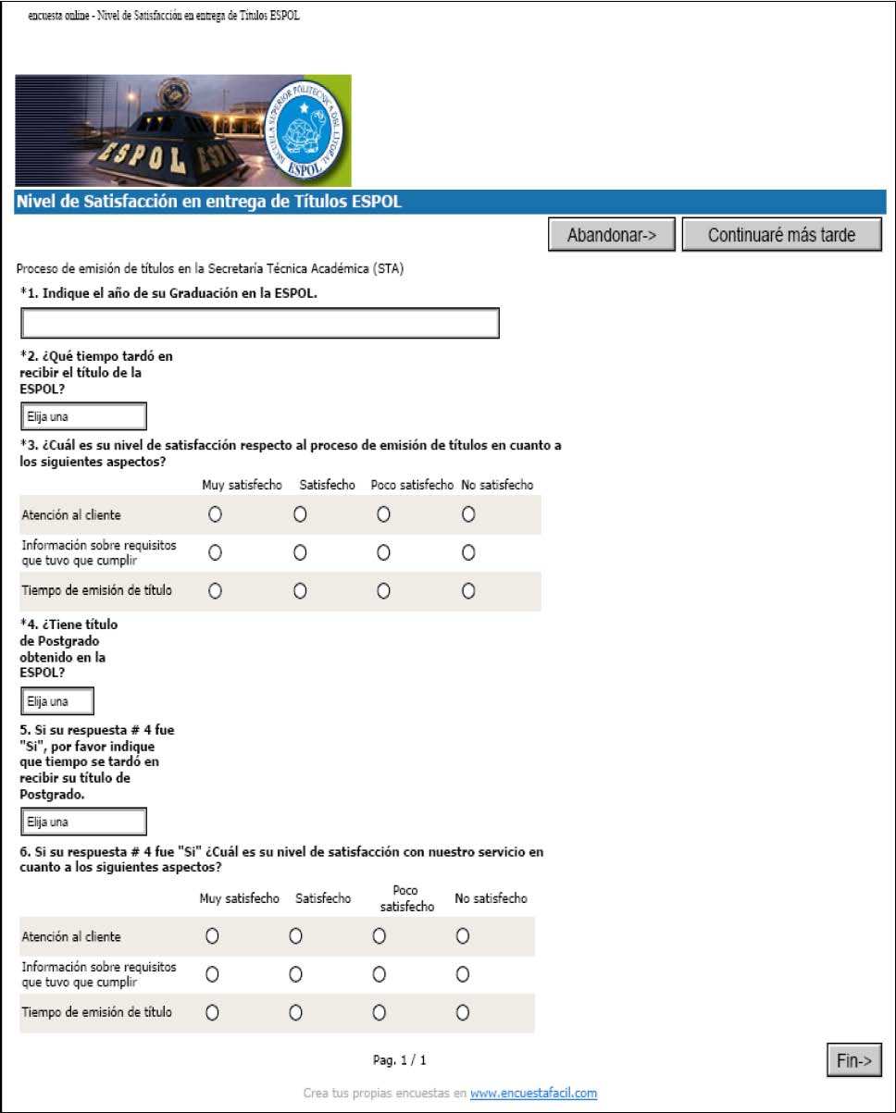
Análisis del resultado de cada pregunta de la encuesta.
Atención al cliente Información Requisitos Tiempo emisión titulo Atención al cliente Información Requisitos Tiempo emisión titulo P6 PREGUNTAS P3 Nivel de satisfacción en servicio de emisión de Títulos | (MS) %MS (S) %S (PS) %PS (NS) %NS 6 13,6% 24 54,5% 10 22,7% 4 9,1% 8 18,2% 14 31,8% 18 40,9% 4 9,1% 4 9,1% 12 27,3% 18 40,9% 10 22,7% 2 9,1% 6 27,3% 6 27,3% 8 36,4% 4 18,2% 10 45,5% 4 18,2% 4 18,2% 2 9,1% 6 27,3% 4 18,2% 10 45,5% 15,7%8,6% 23,7% 18,7% CATEGORÍAS

El formato que se diseñó para la encuesta a los graduados y que consta en la página anterior, constaba de algunas preguntas que eran de respuesta múltiple. Estas respuestas indicaban el nivel de satisfacción de los graduados respecto al nivel del servicio recibido al momento de tramitar la emisión de su título profesional.
Se recibieron respuestas de 198 personas, de los cuales 132 poseen título de pregrado y 66 graduados poseen título de postgrado de ESPOL.
Los resultados obtenidos para nivel MS para los graduados de pregrado fueron:
- • Atención al cliente: 13,6%
- • Información sobre requisitos: 18,2%
- • Tiempo de emisión de títulos 9,1%

Los resultados obtenidos para nivel MS para los graduados de postgrado fueron:
- • Atención al cliente: 9,1%
- • Información sobre requisitos: 18,2%
- • Tiempo de emisión de títulos 9,1%

“DIAGRAMA DE PROCESOS CLAVES DE LA EMISIÓN DE TÍTULOS”
ANEXO C
“PROCEDIMIENTOS DE LA STA”
ANEXO D
 | Procedimiento de la STA | CODIGO:
 | Procedimiento de la STA | FECHA :
 | Procedimiento de la STA | VERSIÓN:
Para Revisión documental y elaboración de guía para Imprenta

- 1. Objetivo: El objetivo de este procedimiento es el de describir los pasos a seguir por el personal de la STA para la revisión de los documentos recibidos de las diferentes Unidades Académicas de la ESPOL, antes de remitir la orden de elaboración del título a la imprenta de la ESPOL.
- 2. Alcance: Este procedimiento cubre las actividades de verificación para la emisión de títulos tanto de pregrado como postgrado.
- 3. Responsables: Se han definido las siguientes responsabilidades:

- • El Director de la STA es el responsable de la aprobación de este procedimiento.
- • El Asistente Técnico Académico es el responsable de mantener actualizado y en los sitios de uso este procedimiento.
- • La Secretaria 1 es la responsable del cumplimento de este procedimiento.

4. Descripción: Se deben llevar a cabo las siguientes actividades:
4.1. Requisitos para la titulación: Para la titulación los graduandos deberán presentar en la Secretaría Técnica Académica la siguiente documentación actualizada:
- 1. Certificado único para Graduación **
- 2. Cédula de Ciudadanía *
- 3. Certificado de votación *
- 4. Acta de Sustentación emitida por la unidad académica correspondiente.
- 5. Recibo de pago de las tasas de graduación correspondientes.

* Las copias serán verificadas con los originales de las mismas y certificadas por el STA. Los originales serán devueltos.
** Debe imprimirlo en el Polimático y se extenderá cuando el aspirante:
- • Haya aprobado su malla curricular.
- • No tenga deuda alguna con la ESPOL.
- • Haya entregado al Centro de Investigaciones Científicas y Tecnológicas (CICYT), con la validación del profesor responsable, el resumen de su Trabajo Final de Graduación; y,
- • Haya cumplido con las prácticas vacacionales, de conformidad a los requerimientos establecidos por la Unidad Académica correspondiente.

4.2. Verificación de los criterios de aprobación de proceso de
emisión de títulos: Se realiza mediante el uso de la siguiente
matriz en la cual se establecen los requisitos a cumplirse tanto para
el cliente, la Espol y los requisitos Legales.
Este formulario ayuda a controlar que cada requisito ha sido
cumplido totalmente, caso contrario no se sigue al siguiente paso.
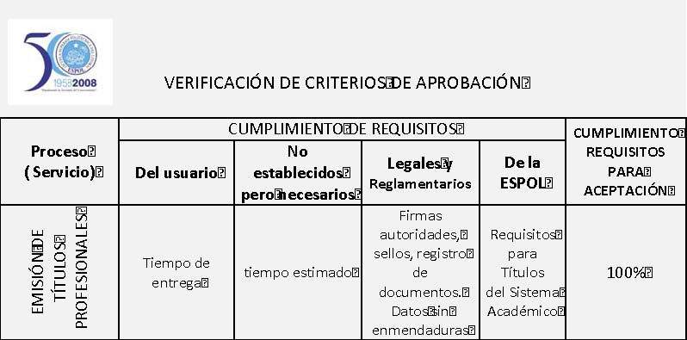

4.3. Verificación del cumplimiento de requisitos: mediante el uso de la siguiente matriz de control, donde los requisitos están en un check list a verificar.
IG10051
SecretaríaTécnicaAcadémicaFecha:
DepartamentodeEmisiónde
Títulos

Leyenda
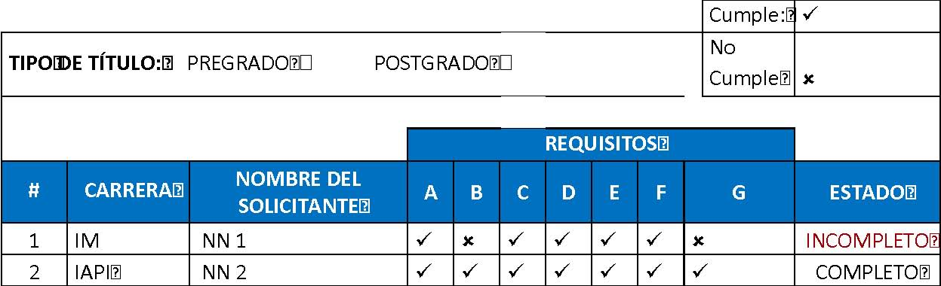
4.4. Estado de la documentación: Se debe incluir cuál es el estado de la verificación de la documentación recibida. Si está incompleta, esta no debe pasar al siguiente proceso que es la emisión de la guía para envío a imprenta.
“FICHA DE PERFIL DEL PUESTO”
ANEXO E
STA | CARGO: Secretarias de Ventanillas |  |  |  | CODIGO:
STA |  |  |  |  | FECHA :
STA | PERFIL DE PUESTO |  |  |  | VERSIÓN:
I.- IDENTIFICACION DEL PUESTO
Dirección a la que reporta: SECRETARÍA TÉCNICA ACADÉMICA (Vicerrectorado)
Dominio del desempeño: Administra el Sistema Académico. Vigila por el cumplimiento de las disposiciones reglamentarios que atañen a profesores y estudiantes de la Institución. Coordina los proyectos impulsados por el Vicerrector General destinados a mejorar los servicios a los estudiantes.
II. RESPONSABILIDADES DEL PUESTO
II. 1.- Generales |  |  | II. 2.- Específicas
• Dar información sobre los procesos STA. • Recibir información y documentación de estudiantes. • Colaborar con el resto de personal de la STA. |  |  | PARA EL PROCESO DE EMISIÓN DE TÍTULOS: • Dar información en base a requerimientos de clientes y estudiantes. • Receptar documentación. • Verificar información recibida.
III.- POSICIÓN EN EL ORGANIGRAMA
SECRETARIA DE VNETANILLA.- Reporta a la Secretaria Técnica.
IV.- RECURSOS NECESARIOS Y MANEJABLES
IV.1.- Humanos |  | IV.2 Medios |  | IV.3.- Financieros
PERSONAL CAPACITADO |  | SISTEMA ACADÉMICO (COMPUTADOR)TELÉFONO IMPRESORA INTERNET |  | PLANIFICADOS DENTRO DEL PRESUPUESTO DEL VICERRECTORADO GENERAL
V. RELACIONES INTERPERSONALES
Internas |  |  | Externas
• SECRETARIAS TÉCNICAS • DIRECTOR DE LA STA |  |  | • ESTUDIANTES • EGRESADOS • PÚBLICO

STA | CARGO: Secretarias Técnicas |  |  |  | CODIGO:
STA |  |  |  |  | FECHA :
STA | PERFIL DE PUESTO |  |  |  | VERSIÓN:
I.- IDENTIFICACION DEL PUESTO
Dirección a la que reporta: SECRETARÍA TÉCNICA ACADÉMICA (Vicerrectorado)
Dominio del desempeño: Administra el Sistema Académico. Vigila por el cumplimiento de las disposiciones reglamentarios que atañen a profesores y estudiantes de la Institución. Coordina los proyectos impulsados por el Vicerrector General destinados a mejorar los servicios a los estudiantes.
II. RESPONSABILIDADES DEL PUESTO
II. 1.- Generales |  |  | II. 2.- Específicas
• Proporcionar información académica confiable y oportuna. • Verificar y corregir información recibida por las Secretarias de Ventanilla. • Velar por el cumplimiento de las políticas, directivas y resoluciones que emanan de la reglamentación vigente. • Colaborar con el resto de personal de la STA para el mejor cumplimiento de sus funciones. |  |  | PARA EL PROCESO DE EMISIÓN DE TÍTULOS: • Controlar el cumplimiento de los requisitos y criterios de evaluación de los requisitos a presentarse para la emisión de títulos. • Una vez finalizado el proceso de graduación, recoger las firmas e inscribirlo en los libros correspondientes.
III.- POSICIÓN EN EL ORGANIGRAMA
SECRETARIAS TÉCNICAS.- Reporta al Director de la STA
IV.- RECURSOS NECESARIOS Y MANEJABLES
IV.1.- Humanos |  | IV.2 Medios |  | IV.3.- Financieros
PERSONAL CAPACITADO |  | SISTEMA ACADÉMICO (COMPUTADOR)TELÉFONO IMPRESORA INTERNET |  | PLANIFICADOS DENTRO DEL PRESUPUESTO DEL VICERRECTORADO GENERAL
V. RELACIONES INTERPERSONALES
Internas |  |  | Externas
• SECRETARIAS DE VENTANILLAS • DIRECTOR DE LA STA |  |  | • ESTUDIANTES • EGRESADOS • UNIDADES ACADÉMICAS • AUDOTRIDADES CONESUP

STA | CARGO: Director STA |  |  |  | CODIGO:
STA |  |  |  |  | FECHA :
STA | PERFIL DE PUESTO |  |  |  | VERSIÓN:
I.- IDENTIFICACION DEL PUESTO
Dirección a la que reporta: SECRETARÍA TÉCNICA ACADÉMICA (Vicerrectorado)
Dominio del desempeño: Administra el Sistema Académico. Vigila por el cumplimiento de las disposiciones reglamentarios que atañen a profesores y estudiantes de la Institución. Coordina los proyectos impulsados por el Vicerrector General destinados a mejorar los servicios a los estudiantes.
II. RESPONSABILIDADES DEL PUESTO
II. 1.- Generales |  |  | II. 2.- Específicas
• Proporcionar información académica confiable y oportuna. • Servir a estudiantes y profesores de la ESPOL con información sobre situación académica. • Velar por el cumplimiento de las políticas, directivas y resoluciones que emanan de la reglamentación vigente. • Colaborar con el resto de Unidades para el mejor cumplimiento de sus funciones. |  |  | • Controlar e informar al CONESUP sobre la nómina de estudiantes graduados.
III.- POSICIÓN EN EL ORGANIGRAMA
DIRECTOR.- Reporta al Vicerrector General.
IV.- RECURSOS NECESARIOS Y MANEJABLES
IV.1.- Humanos |  | IV.2 Medios |  | IV.3.- Financieros
PERSONAL CAPACITADO CON DON DE MANDO Y LIDERAZGO |  | SISTEMA ACADÉMICO (COMPUTADOR)TELÉFONO IMPRESORA INTERNET |  | PLANIFICADOS DENTRO DEL PRESUPUESTO DEL VICERRECTORADO GENERAL
V. RELACIONES INTERPERSONALES
Internas |  |  | Externas
• VICERRECTOR • SECRETARIAS TÉCNICAS • DIRECTOR DE LA STA |  |  | • AUTORIDADES ESPOL • AUTORIDADES CONESUP • ESTUDIANTES • EGRESADOS • PÚBLICO

“REGISTRO NECESIDAD DE CAPACITACIÓN”
ANEXO F

STA |  | REGISTRO DE: |  |  |  |  |  |  | CODIGO:
 |  |  |  |  |  |  |  |  | FECHA :
 |  | NECESIDAD DE CAPACITACIÓN |  |  |  |  |  |  | VERSIÓN:
EVALUACION DE COMPETENCIAS PARA DETERMINAR LAS NECESIDADES DE CAPACITACION.
Apellidos y Nombres: |  |  |  |  |  |  |  | Cargo:
Nivel de estudios obtenido: |  |  |  |  |  |  |  | Título obtenido:
Cargo de persona a quien reporta: |  |  |  |  |  |  |  | Fecha de Evaluación:
APTITUDES MÍNIMAS REQUERIDAS SEGÚN PERFIL DE PUESTO |  |  |  | CUMPLE CON PERFIL |  |  |  | CAPACITACIÓN Y/O ENTRENAMIENTO SUGERIDO
Nivel de Estudios: |  |  |  | SI |  | NO
Tercer Nivel
Capacitación / Especialización: |  |  |  | SI |  | NO
Administración y gestión
Normas ISO 9001
Auditoría de la Calidad
Desarrollo de sistemas de la Calidad
Experiencia: |  |  |  | SI |  | NO
Manejo de utilitarios
Manejo de sistemas informáticos
Habilidades: |  |  |  | SI |  | NO
Manejo de documentos y registros
Otros: |  |  |  | SI |  | NO
Atención a clientes
COMENTARIO:

